ՆԱԽԱԳԻԾ

ՀԱՅԱUՏԱՆԻ ՀԱՆՐԱՊԵՏՈՒԹՅԱՆ ԿԱՌԱՎԱՐՈՒԹՅՈՒՆ
ՈՐՈՇՈՒՄ

«______» ___________-ի 2017 թվականի N______-Ն

ՀԱՅԱՍՏԱՆԻ ՀԱՆՐԱՊԵՏՈՒԹՅԱՆ ԿԱՌԱՎԱՐՈՒԹՅԱՆ 2006 ԹՎԱԿԱՆԻ ՓԵՏՐՎԱՐԻ 2-Ի N 249-Ն ՈՐՈՇՄԱՆ ՄԵՋ ՓՈՓՈԽՈՒԹՅՈՒՆՆԵՐ ԿԱՏԱՐԵԼՈՒ ՄԱՍԻՆ

Հայաստանի Հանրապետության կառավարությունը որոշում է.
1. Հայաստանի Հանրապետության կառավարության 2006 թվականի փետրվարի 2-ի «Փրկարարական ծառայության համազգեստի ձևը, տալու կարգը և օգտագործման ժամկետները սահմանելու մասին» N 249-Ն որոշման NN 1 և 2 հավելվածները շարադրել նոր խմբագրությամբ` համաձայն NN 1 և 2 հավելվածների:
2. Սույն որոշումն ուժի մեջ է մտնում պաշտոնական հրապարակմանը հաջորդող օրվանից:

ՀԱՅԱՍՏԱՆԻ ՀԱՆՐԱՊԵՏՈՒԹՅԱՆ
ՎԱՐՉԱՊԵՏ Կ. ԿԱՐԱՊԵՏՅԱՆ

Հավելված N 1
Հայաստանի Հանրապետության կառավարության
2017 թվականի ____________ ________-ի
N ________-Ն որոշման

«Հավելված N 1
ՀՀ կառավարության 2006 թվականի
փետրվարի 2-ի N 249-Ն որոշման

Ձ Ե Վ

ՓՐԿԱՐԱՐԱԿԱՆ ԾԱՌԱՅՈՒԹՅԱՆ ՀԱՄԱԶԳԵՍՏԻ

1. ԸՆԴՀԱՆՈՒՐ ԴՐՈՒՅԹՆԵՐ

1. Սույն իրավական ակտով սահմանվում է Հայաստանի Հանրապետության արտակարգ իրավիճակների նախարարության փրկարար ծառայության բարձրագույն, գլխավոր, ավագ, միջին և կրտսեր խմբերի պաշտոններ զբաղեցնող փրկարարական ծառայողների, ինչպես նաև Հայաստանի Հանրապետության արտակարգ իրավիճակների նախարարության աշխատակազմի պետական հրդեհային և տեխնիկական անվտանգության տեսչության աշխատակիցների համազգեստի ձևը:

2. ՓՐԿԱՐԱՐԱԿԱՆ ԾԱՌԱՅՈՒԹՅԱՆ ԾԱՌԱՅՈՂԻ ԽՈՐՀՐԴԱՆՇԱՆՆԵՐԸ ԵՎ ՏԱՐԲԵՐԱՆՇԱՆՆԵՐԸ

2. Փրկարարական ծառայության ծառայողների համազգեստի թևքի տարբերանշան (նկար 23):
Փրկարարական ծառայության միասնական վահանաձև տարբերանշանը խորհրդանշում է փրկարար ծառայությունը: Վերին մասում 12 չափսի տառատեսակով ասեղնագործված են «ՀԱՅԱՍՏԱՆ» և անգլերեն թարգմանությամբ` «ARMENIA» բառերը: Ստորոտում կամարաձև, 10 չափսի տառատեսակով ասեղնագործված են «ՓՐԿԱՐԱՐ ԾԱՌԱՅՈՒԹՅՈՒՆ» և անգլերեն թարգմանությունը` «RESCUE SERVICE»: Կարվում է ձախ թևքի վրա:
3. Ութաթև մետաղական խորհրդանշան (նկար 24):
Ոսկեգույն, ներսը հավասարակողմ եռանկյունի խորհրդանշանը միջազգային փրկարարական և քաղաքացիական պաշտպանության խորհրդանիշն է, որը կառուցվում է 2 խորանարդի (մեծ և փոքր) հատումից և նշանակում է օգնություն երկրագնդի բոլոր ուղղություններով: Ութաթև խորհրդանշանի կենտրոնում տեղավորված է քաղաքացիական պաշտպանությունը խորհրդանշող եռանկյունաձև տարբերանշանը: Ութաթև մետաղական խորհրդանշանը փակցվում է համազգեստի օձիքի դիմային մասում կամ ուսանշանի վրա:
4. Կոճակներ (նկար 24):
Մետաղյա, կլոր, ոսկեգույն` 22 մմ և 14 մմ չափերի` Հայաստանի Հանրապետության զինանշանով:
5. Հրշեջի տարբերանշանը (նկար 24) հրշեջի սաղավարտ է՝ կենտրոնում իրար հատվող խաչաձև, դրոշի բռնակ հիշեցնող հրդեհամարման մետաղյա փողորակներով:
6. Քաղաքացիական պաշտպանության միջազգային տարբերանշանը (նկար 24) իրենից ներկայացնում է կապույտ եռանկյունի՝ նարնջագույն շրջանաձև հիմքի կենտրոնում: Քաղաքացիական պաշտպանության միջազգային տարբերանշանը Հայաստանի Հանրապետության արտակարգ իրավիճակների նախարարի հրամանով (անհատական իրավական ակտով) փակցվում է քաղաքացիական պաշտպանության ստորաբաժանումների ծառայողների համազգեստի վրա՝ տեսանելի հատվածում:
7. Թևքի տարբերանշանները կրում են ձախ թևքի արտաքին կողմից ձմեռային (կիսասեզոնային) վերարկուների, կիսասեզոնային բաճկոնների, կիտելների, ձմեռային սվիտերների և բաճկոնների` թևքի վերևի կետից մինչև նշանը` 90 մմ տարածությամբ:

3. ՓՐԿԱՐԱՐԱԿԱՆ ԾԱՌԱՅՈՒԹՅԱՆ ԲԱՐՁՐԱԳՈՒՅՆ ԵՎ ԳՆԴԱՊԵՏԻՑ ՄԻՆՉԵՎ ՓՐԿԱՐԱՐԱԿԱՆ ԾԱՌԱՅՈՒԹՅԱՆ ԵՆԹԱՍՊԱՅԻ ԿՈՉՈՒՄՆԵՐ ՈՒՆԵՑՈՂ ՓՐԿԱՐԱՐԱԿԱՆ ԾԱՌԱՅՈՂՆԵՐԻ ՏՈՆԱԿԱՆ ՀԱՄԱԶԳԵՍՏԸ

8. Տոնական գլխարկ (նկար N19):
Մուգ փիրուզագույն կիսաբրդյա կտորից, սև լաքապատ հովհարով, գլխարկաբոլորքին ոսկեգույն կոճակներով ամրացված զարդապարանով: Գլխարկահատակի և գլխարկաբոլորքի վերին եզրով անցնում է 2 մմ լայնքով կարմիր մահուդից երիզ: Առջևի կենտրոնական մասում ամրացված է 80x54 մմ կոկարդ՝ Հայաստանի Հանրապետության արտակարգ իրավիճակների նախարարության խորհրդանշանով:
9. Տոնական կիտել (նկար N5):
Մուգ փիրուզագույն կիսաբրդյա կտորից, մետաքսյա աստառով, մեկ շարքով տեղադրված 22 մմ 4 ոսկեգույն Հայաստանի Հանրապետության զինանշանով կոճակներով: Ունի 2 ներկարված գրպան` կափույրներով և 2 ծոցագրպան: Օձիքի ստորին հատվածում ամրացվում են մեկական Հայաստանի Հանրապետության արտակարգ իրավիճակների նախարարության խորհրդանշան, իսկ բարձրագույն կոչումներ ունեցող ծառայողներինը` լանջափեշին ասեղնագործված տերևներով: Աջ թևին ասեղնագործված է փրկարար ծառայության թևքանշանը, ձախ թևքին Հայաստանի Հանրապետության եռագույնը` ներքևում ասեղնագործված «ՀԱՅԱՍՏԱՆ» և Հայաստանի Հանրապետության արտակարգ իրավիճակների նախարարության խորհրդանշանը: Ուսանշանները` կարովի, ոսկեգույն, եզրագծերը կարմիր և հնգաթև ուռուցիկ աստղեր՝ կոչմանը համապատասխան:
10. Տոնական վերարկու` ձմեռային:
Մուգ փիրուզագույն, կիսաբրդյա կտորից, լանջափեշերը կոճկվում են 3 ոսկեգույն կոճակներով, ներքևի մասում 2 ներկարված գրպաններ` կափույրով, երկշերտ օձիքով և գոտիով, ձախ կրծքավանդակին մեկ ներկարված գրպան: Բարձրագույն կոչումներ ունեցող ծառայողների համար` հանովի կարակուլե օձիքով: Ուսանշանները` կարովի, ոսկեգույն, եզրագծերը կարմիր և հնգաթև ուռուցիկ աստղեր՝ կոչմանը համապատասխան:
11. Ձմեռային գլխարկ (փրկարարական ծառայության բարձրագույն խմբի պաշտոն զբաղեցնող ծառայողների համար):
Կարակուլե, ճակատային մասում ամրացվում է Հայաստանի Հանրապետության զինանշանը։
12. Տոնական տաբատ (նկար N5):
Մուգ փիրուզագույն, կիսաբրդյա կտորից, ներկարված 2 կողային գրպաններով, հետևի մասում մեկ գրպան` կափույրով: Կողային կարերում կարմիր մահուդից երիզներ: Բարձրագույն կոչումներ ունեցող ծառայողների համար` կողքերին 2 լայն 25 մմ կարմիր գունաժապավեններ:
13. Տոնական վերնաշապիկ:
Սպիտակ կտորից, ծալովի օձիքով, ուղղահայաց ծալվացքով, կրծքամասում կոճակով, կափույրով և շերտակարով 2 վրադիր գրպաններով, ուղիղ գոտիով: Կոճկվում է 8 կոճակով, թևքերը` երկար (ձմեռային) և կարճ (ամառային), ուսերին տեղադրված են ուսանշանների ամրակներ:
14. Տոնական համազգեստի փողկապ (նկար N21, 22):
Մուգ փիրուզագույն գործվածքից, ոսկեգույն ամրակով և զինանշանով:
15. Տոնական համազգեստի գոտի (նկար N5):
Դեղին գույնի մետաքսե գործվածքից, կոճկվում է 30 x 50 մմ արույրե ճարմանդով` վրան Հայաստանի Հանրապետության արտակարգ իրավիճակների նախարարության խարհրդանշանը: Գոտու վերին և ստորին հատվածներուվ անցնում է մուգ փիրուզագույն եզրակար:
16. Տոնական համազգեստի շարֆ:
Մուգ փիրուզագույն, կիսաբրդյա կտոր` 125 սմ x 24 սմ չափսի:
17. Տոնական համազգեստի ձեռնոց:
Սպիտակ տրիկոտաժե գործվածքից, հնգամատնյա, երեսամասը դեկորատիվ կարագծերով:
18. Տոնական կիտել /կանացի/ (նկար N5):
Մուգ փիրուզագույն կիսաբրդյա կտորից, մետաքսյա աստառով, մեկ շարքով տեղադրված 22 մմ 3 ոսկեգույն կոճակներով: Ունի 2 վրադիր գրպաններ` կափույրներով: Օձիքի ստորին հատվածում ամրացվում են մեկական Հայաստանի Հանրապետության արտակարգ իրավիճակների նախարարության խորհրդանշան: Աջ թևին ասեղնագործված է փրկարար ծառայության թևքանշանը, ձախ թևքին` Հայաստանի Հանրապետության եռագույնը` ներքևում ասեղնագործված «ՀԱՅԱՍՏԱՆ» և Հայաստանի Հանրապետության արտակարգ իրավիճակների նախարարության խորհրդանշանը: Ուսանշանները` ոսկեգույն, եզրագծերը կարմիր և հնգաթև ուռուցիկ աստղեր՝ կոչմանը համապատասխան:
19. Տոնական կիսաշրջազգեստ (նկար N5):
Մուգ փիրուզագույն կիսաբրդյա կտորից, մետաքսյա աստառով: Կիսաշրջազգեստը պարզ ձևի, գոտիով, հետևի մասը` կենտրոնակարով և բաց դարձածալով:
20. Տոնական գլխարկ պիլոտկա /կանացի/ (նկար N20):
Մուգ փիրուզագույն կիսաբրդյա կտորից, վերծալված եզրակարերը կարմիր մահուդե երիզով:Առջևի կենտրոնական մասում ամրացված է Հայաստանի Հանրապետության արտակարգ իրավիճակների նախարարության խորհրդանշանով կոկարդ:
21. Տոնական երկարաճիտք կոշիկներ:
Սև գույնի, կիսալաքապատ բնական կաշվից: Ճտքերի բարձրությունը 40սմ, վերին եզրերը կարմիր կաշվե եզրաքուղերով:
22. Տոնական կոշիկներ:
Սև գույնի, բնական կաշվից:
23. Տոնական բաճկոն` գարնանային-աշնանային:
Մուգ փիրուզագույն կիսաբամբակյա կտորից, երկկարանի ներկարված թևքերով, ծալովի օձիքով, երկու ներկարված կողային գրպաններով: Բաճկոնը կոճկվում 4 կոճակօղակներով` գաղտնի կոճկվածքով:
24. Սույն գլխով սահմանված տոնական համազգեստը կարող է հատկացվել նաև շքերթներում, զորահանդեսներում, հանդիսավոր երթերում ու նիստերում, պատվո պահակի կազմում և այլ հանդիսավոր արարողություններում ընդգրկվող փրկարարական ծառայության ավագից մինչև փրկարարական ծառայության շարքային կոչումներ ունեցող ծառայողներին, ինչպես նաև փողային նվագախմբի ծառայողներին:

4. ՓՐԿԱՐԱՐԱԿԱՆ ԾԱՌԱՅՈՒԹՅԱՆ ԲԱՐՁՐԱԳՈՒՅՆ, ԳԼԽԱՎՈՐ, ԱՎԱԳ, ՄԻՋԻՆ, ԿՐՏՍԵՐ ԿՈՉՈՒՄՆԵՐ ՈՒՆԵՑՈՂ ՓՐԿԱՐԱՐԱԿԱՆ ԾԱՌԱՅՈՂՆԵՐԻ ԱՄԵՆՕՐՅԱ ՀԱՄԱԶԳԵՍՏԸ

25. Ամենօրյա համազգեստ` մուգ փիրուզագույն (նկար N1):
Կիսաբամբակյա կտորից, ուղիղ գոտիով, ծալովի օձիքով, ուսանշանները` հանովի: Կոճկվում է շղթայով, որն երեսապատված է կտորով: Ներքևի մասում երկկողմանի ներկարված թեք գրպաններ, առանց կափույրի, շղթայով: Կրծքամասի աջ գրպանի կափույրի վրա ամրացվում է MES OF ARMENIA, իսկ ձախ գրպանի կափույրի վրա` արյան կարգը տարբերանշանները: Կրծքամասի ձախ գրպանի կենտրոնում ամրացված է Հայաստանի Հանրապետության արտակարգ իրավիճակների նախարարության խորհրդանշանը: Բաճկոնի աջ թևքին ամրացված է փրկարար ծառայության թևքանշանը, իսկ ձախ թևքին Հայաստանի Հանրապետության եռագույնը` ներքևում «ՀԱՅԱՍՏԱՆ» և Հայաստանի Հանրապետության արտակարգ իրավիճակների նախարարության խորհրդանշանը: Բաճկոնի մեջքի կենտրոնական հատվածում ասեղնագործված է <<ԱԻՆ ՀԱՅԱՍՏԱՆ>>: Ուսանդիրները համազգեստի գունավորմամբ` ասեղնագործված դեղին ուղղանկյունաձև գծերով, կոչմանը համապատասխան հնգաթև ուռուցիկ աստղերով:
Տաբատը` ազատթող փողքերով, 2 կողային ներկարված գրպանով, հետևի մասում` մեկ գրպան` կափույրով:
Կիսաշրջազգեստը` մետաքսյա աստառով, պարզ ձևի, գոտիով, հետևի մասը` կենտրոնակարով և բաց դարձածալով:
26. Ամենօրյա համազգեստ` քողարկող (նկար N3):
Կտորի պատկերը թվային, կոկճկվում է կենտրոնական կոճկվածքով` 5 կոճակօղակներով: Առաջամասում մշակված են վրադիր 4 գրպաններ` կափույրներով: Կրծքամասի աջ գրպանի կափույրի վրա ասեղնագործված է MES OF ARMENIA, իսկ ձախ գրպանի կափույրի վրա` արյան կարգը տարբերանշանները: Կրծքամասի ձախ գրպանի կենտրոնում ասեղնագործված է Հայաստանի Հանրապետության արտակարգ իրավիճակների նախարարության խորհրդանշանը: Բաճկոնի աջ թևքին ասեղնագործված է փրկարար ծառայության թևքանշանը, իսկ ձախ թևքին Հայաստանի Հանրապետության եռագույնը` ներքևում «ՀԱՅԱՍՏԱՆ» և Հայաստանի Հանրապետության արտակարգ իրավիճակների նախարարության խորհրդանշանը: Բաճկոնի մեջքի կենտրոնական հատվածում ասեղնագործված է <<ԱԻՆ ՀԱՅԱՍՏԱՆ>>: Ուսանդիրները համազգեստի գունավորմամբ` ասեղնագործված բաց շագանակագույն ուղղանկյունաձև գծերով, կոչմանը համապատասխան հնգաթև ուռուցիկ աստղերով:
Տաբատի կտորի պատկերը թվային: Տաբատն առաջնամասում ունի թեք ներկարված 2 գրպաններ, ետևամասի աջ կողմում ներկարված 1 գրպան, իսկ կողքերից մշակված են մեկական վրադիր գրպաններ` կափույրներով:
27. Ամենօրյա համազգեստի շապիկ (մայկա)` կարճաթև և երկարաթև:
Բամբակյա կտորից, կապույտ կամ բաց շագանակագույն գույնի, կլորավուն օձիքով, ձախ թևին` Հայաստանի Հանրապետության եռագույն դրոշը, մեջքին` «ԱԻՆ ՀԱՅԱՍՏԱՆ»:
28. Ամենօրյա քողարկող համազգեստի ամառային բաճկոն:
Բաճկոնը կարճաթև, կտորի պատկերը թվային, կոկճկվում է կենտրոնական կոճկվածքով` 5 կոճակօղակներով: Առաջամասում մշակված են վրադիր 4 գրպաններ` կափույրներով: Կրծքամասի աջ գրպանի կափույրի վրա ասեղնագործված է MES OF ARMENIA, իսկ ձախ գրպանի կափույրի վրա` արյան կարգը տարբերանշանները: Կրծքամասի ձախ գրպանի կենտրոնում ասեղնագործված է Հայաստանի Հանրապետության արտակարգ իրավիճակների նախարարության խորհրդանշանը: Բաճկոնի աջ թևքին ասեղնագործված է փրկարար ծառայության թևքանշանը, իսկ ձախ թևքին Հայաստանի Հանրապետության եռագույնը` ներքևում «ՀԱՅԱՍՏԱՆ» և Հայաստանի Հանրապետության արտակարգ իրավիճակների նախարարության խորհրդանշանը: Բաճկոնի մեջքի կենտրոնական հատվածում ասեղնագործված է <<ԱԻՆ ՀԱՅԱՍՏԱՆ>>: Ուսանդիրները համազգեստի գունավորմամբ` ասեղնագործված բաց շագանակագույն ուղղանկյունաձև գծերով, կոչմանը համապատասխան հնգաթև ուռուցիկ աստղերով:
29. Ամենօրյա` մուգ փիրուզագույն համազգեստի ամառային բաճկոն:
Կիսաբամբակյա կտորից, կարճաթև, ուղիղ գոտիով, ծալովի օձիքով, ուսանշանները` հանովի: Կոճկվում է շղթայով, որն երեսապատված է կտորով: Ներքևի մասում երկկողմանի ներկարված թեք գրպաններ են, առանց կափույրի, շղթայով: Կրծքամասի աջ գրպանի կափույրի վրա ամրացվում է MES OF ARMENIA, իսկ ձախ գրպանի կափույրի վրա` արյան կարգը տարբերանշանները: Կրծքամասի ձախ գրպանի կենտրոնում ամրացված է Հայաստանի Հանրապետության արտակարգ իրավիճակների նախարարության խորհրդանշանը: Բաճկոնի աջ թևքին ամրացված է փրկարար ծառայության թևքանշանը, իսկ ձախ թևքին Հայաստանի Հանրապետության եռագույնը` ներքևում «ՀԱՅԱՍՏԱՆ» և Հայաստանի Հանրապետության արտակարգ իրավիճակների նախարարության խորհրդանշանը: Բաճկոնի մեջքի կենտրոնական հատվածում ասեղնագործված է <<ԱԻՆ ՀԱՅԱՍՏԱՆ>>: Ուսանդիրները համազգեստի գունավորմամբ` ասեղնագործված դեղին ուղղանկյունաձև գծերով, կոչմանը համապատասխան հնգաթև ուռուցիկ աստղերով:
30. Ամենօրյա կիսաբամբակյա ամառային գլխարկ` մուգ փիրուզագույն (փրկարարական ծառայության բարձրագույն խմբի պաշտոն զբաղեցնող ծառայողների համար) (նկար 14):
Սև լաքապատ գլխարկահովհարով, դեղին գլխարկաբոլորքով, առջևի կենտրոնական մասում ամրացված է Հայաստանի Հանրապետության արտակարգ իրավիճակների նախարարության խորհրդանշանը:
31. Ամենօրյա համազգեստի ամառային գլխարկ (կեպի և պիլոտկա)` մուգ փիրուզագույն (նկար N13, 15):
Կիսաբամբակյա կտորից, ճակատային մասում ամրացված է Հայաստանի Հանրապետության արտակարգ իրավիճակների նախարարության խորհրդանշանը:
32. Ամենօրյա քողարկող համազգեստի ամառային գլխարկ (կեպի) (նկար N17):
Կտորի պատկերը թվային, կոշտ հովհարով, որի վերևի կենտրոնական մասում կարվում է Հայաստանի Հանրապետության արտակարգ իրավիճակների նախարարության խորհրդանշանը:
33. Ամենօրյա համազգեստի ձմեռային գլխարկ` մուգ փիրուզագույն (նկար N16):
Բաղկացած է թասակից, ականջակալներից, ճակատային մասից և կոշտ հովհարից, որի վերևի կենտրոնական մասում կարվում է Հայաստանի Հանրապետության արտակարգ իրավիճակների նախարարության խորհրդանշանը: Ականջակալները մշակված են արհեստական մուգ կապույտ կամ սև մորթուց:
34. Ամենօրյա քողարկող համազգեստի ձմեռային գլխարկ (կեպի) (նկար N18):
Կտորի պատկերը թվային, անջրաթափանց ծածկույթով, կոշտ հովհարով, սև գույնի մորթե ականջակալներով և ծոծրակամասով: Հովհարի վերևի կենտրոնական մասում կարվում է Հայաստանի Հանրապետության արտակարգ իրավիճակների նախարարության խորհրդանշանը:
35. Ամենօրյա` մուգ փիրուզագույն համազգեստի ձմեռային բաճկոն և տաբատ (նկար N2):
Ձմեռային տաք ներդիրով փակվող երկկողմանի երիզաշղթայով կոճկվող ռեզինե գոտիով: Օձիքը` արհեստական մորթուց, մուգ կապույտ կամ սև գույնի (հանովի), որին լայն ամրակներով ամրացված է հանովի գլխանոց: Բաճկոնը 2 կողային գրպաններով, ձախ թևի վրա կափույրով գրպան: Առաջամասում մշակված են վրադիր 2 գրպաններ` կափույրներով: Կրծքամասի աջ գրպանի կափույրի վրա ամրացվում է MES OF ARMENIA, իսկ ձախ գրպանի կափույրի վրա` արյան կարգը տարբերանշանները: Կրծքամասի ձախ գրպանի կենտրոնում ասեղնագործված է Հայաստանի Հանրապետության արտակարգ իրավիճակների նախարարության խորհրդանշանը: Բաճկոնի աջ թևքին ասեղնագործված է փրկարար ծառայության թևքանշանը, իսկ ձախ թևքին` Հայաստանի Հանրապետության եռագույնը` ներքևում «ՀԱՅԱՍՏԱՆ» և Հայաստանի Հանրապետության արտակարգ իրավիճակների նախարարության խորհրդանշանը: Բաճկոնի մեջքի կենտրոնական հատվածում ասեղնագործված է <<ԱԻՆ ՀԱՅԱՍՏԱՆ>>: Ուսանդիրները համազգեստի գունավորմամբ` ասեղնագործված դեղին ուղղանկյունաձև գծերով, կոչմանը համապատասխան հնգաթև ուռուցիկ աստղերով:
Տաբատն աստառացուի հետ մգդակարված սինտեպոնով, ունի 2 ներկարված կողային գրպաններ, 2 կափույրով գրպանների հետևի մասում` որոնք ամրացվում են կոճակով:
36. Ամենօրյա քողարկող համազգեստի ձմեռային բաճկոն և տաբատ (նկար N4):
Կտորի պատկերը թվային, անջրաթափանց ծածկույթով, կոճկվում է շղթայով և 6 կոճակօղակներով: Առաջամասում մշակված են վրադիր 4 գրպաններ` կափույրներով: Կրծքամասի աջ գրպանի կափույրի վրա ամրացվում է MES OF ARMENIA, իսկ ձախ գրպանի կափույրի վրա` արյան կարգը տարբերանշանները: Կրծքամասի ձախ գրպանի կենտրոնում ասեղնագործված է Հայաստանի Հանրապետության արտակարգ իրավիճակների նախարարության խորհրդանշանը: Բաճկոնի աջ թևքին ասեղնագործված է փրկարար ծառայության թևքանշանը, իսկ ձախ թևքին Հայաստանի Հանրապետության եռագույնը` ներքևում «ՀԱՅԱՍՏԱՆ» և Հայաստանի Հանրապետության արտակարգ իրավիճակների նախարարության խորհրդանշանը: Բաճկոնին միացված է անջրաթափանց գործվածքից գլխանոց և մորթե օձիք: Բաճկոնի մեջքի կենտրոնական հատվածում ասեղնագործված է <<ԱԻՆ ՀԱՅԱՍՏԱՆ>>: Ուսանդիրները համազգեստի գունավորմամբ` ասեղնագործված բաց շագանակագույն ուղղանկյունաձև գծերով, կոչմանը համապատասխան հնգաթև ուռուցիկ աստղերով:
Տաբատի կտորի պատկերը թվային, անջրաթափանց ծածկույթով, մշակված գոտիով, աստառացուի հետ մգդակարված սինտեպոնով: Տաբատն առաջնամասում ունի թեք ներկարված 2 գրպաններ, ետևամասի աջ կողմում ներկարված 1 գրպան, իսկ կողքերից մշակված են մեկական վրադիր գրպաններ` կափույրներով: Առաջամասում մշակված են ծնկակալեր:
37. Ամենօրյա համազգեստի ձմեռային երկարաթև սվիտեր:
Կապույտ գույնի կամ շագանակագույն, բրդյա, ուսերը պատված են մուգ կապույտ կամ շագանակագույն կտորով, հանովի ուսանշաններով: Ձախ կրծքավանդակին շերտակարով վրադիր, կափույրով գրպան, կենտրոնում` կոճակով: Օձիքը` սրտաձև կամ շրջանաձև բացվածքով:
38. Ամենօրյա համազգեստի ձմեռային անթև սվիտեր (ժիլետ):
Կապույտ գույնի կամ շագանակագույն, բրդյա, ուսերը պատված են մուգ կապույտ կամ շագանակագույն կտորով, հանովի ուսանշաններով: Ձախ կրծքավանդակին շերտակարով վրադիր, կափույրով գրպան, կենտրոնում կոճակով: Օձիքը` շրջանաձև բացվածքով:
39. Կաշեգոտի:
50 մմ լայնությամբ, մետաղյա ճարմանդով:
40. Ամենօրյա քողարկող համազգեստի գոտի:
Արտադրվում է տիսմայից և համազգեստի քողարկող կտորից: Գոտու երիզահանգույցը` մետաղյա ճարմանդով, մակօղակով, մյուս ծայրին մետաղյա ամրակալ: Ճարմանդի ամրացման ծայրում ունի կպչուն ժապավեն:
41. Կոշիկ:
Կարված է սև, բնական կաշվից:
42. Կիսաճտքավոր կոշիկ:
Կարված է սև, բնական կաշվից, միջադիրը` բիազ կամ համանման:
43. Ճտքավոր կոշիկ (Նկար 7):
Բնական յուֆտե կաշվից, գույնը սև, տակացուն միաշերտ, պոլիուրետանային մաշվածադիմացկուն ռետինից: Կոշիկը ոտքին հարմարեցվում է ճիտքերի վրա ամրացված վեցական մետաղյա օղակներով անցնող կոշկաքուղերով:
44. Ձեռնոց` ամենօրյա:
Ամենօրյա ձեռնոց` հնգամատ, փիրուզագույն կամ շագանակագույն խիտ բրդյա գործվածքից:

5. ՓՐԿԱՐԱՐԱԿԱՆ ԾԱՌԱՅՈՒԹՅԱՆ ԾԱՌԱՅՈՂԻ ՀԱՏՈՒԿ ԵՎ ՊԱՇՏՊԱՆԻՉ ՀԱՄԱԶԳԵՍՏԸ

45. Փրկարարի տաբատ-կիսաբաճկոն` կիսաերկար:
Երկարաթև, մուգ փիրուզագույն, ամրացված ձմեռային տաք ներդիրով, երկկողմ շարժական շղթայով, բարձր ամրությամբ, 6 գրպանով՝ ռադիոկայանի, կեռիկների, փոկերի և անհրաժեշտ իրերի համար։ Թևքերին և թիկունքին լուսարձակող ժապավեններով, օձիքից՝ շղթայով հանվող գլխարկ: Թիկունքին կարված է մեծ գրպան` կափույրով: Թիկունքին գրված են «ԱԻՆ» տառերը: Տաբատ` 2 ներկարված կողային գրպանով, ծնկամասում` կափույրով գրպան: Հետևի մասում ներկարված է 2 կափույրով գրպան, որոնք ամրացվում են կոճակով: Ներքևի մասում՝ 2 լուսարձակող ժապավենով:
46. Փրկարարի տաբատ-բաճկոն` կարճ:
Ձմեռային տաք ներդիրով փակվող երկկողմանի երիզաշղթայով կոճկվող ռեզինե գոտիով: Ձեռքերին ռեզինե լայն մանժետներ: Օձիքը` լայն ամրակներով ամրացված հանովի գլխարկով: 2 կողային գրպանով: Ձախ թևի վրա կափույրով գրպան: Տաբատ` 2 ներկարված կողային գրպանով, ծնկների վերևի մասում կափույրով 2 կոճակով ամրացվող գրպան: Հետևի մասում ներկարված է 2 կափույրով գրպան, որոնք ամրացվում են կոճակով: Ներքևի մասում 2 լուսարձակող ժապավենով:
47. Փրկարարի թիկնոց` ներդիրով:
Հատուկ պաշտպանիչ աշխատանքային հագուստ է` վատ եղանակից և ցրտից պաշտպանվելու համար` կապույտ կամ կարմիր գույնի պոլիէթիլենից (50-70 միկրոն հաստությամբ)` էլաստիկ: Բաղկացած է տաբատից և կիսաբաճկոնից՝ ներս ընկած թաքնված գրպաններով, վերևից ներքև ձգվող լուսարձակող ժապավեններով, 2 շղթայով առանձնացվող օձիքով և հանովի գլխարկով, օդափոխիչ հատուկ անցքերով:
48. Փրկարարի կիսակոմբինեզոն:
Տաք ներդիրով: Կիսակոմբինեզոնն ունի դեպի առաջ թեքված շղթայով փակվող գրպաններ, ունի լուսարձակող մանժետներ, լրացուցիչ ներս մտնող ռեզինե գրկող ներդիր:
49. Փրկարարի ձմեռային կոշիկներ:
Պատրաստված բարձրորակ կաշվից, ինչպես տաք ներդիրով, այնպես էլ կիսասեզոնային:
50. Փրկարարի ձմեռային համազգեստ:
Վատ եղանակից և ցրտից պաշտպանվելու համար` փիրուզագույն (կանաչակապտագույն) պոլիէթիլենից (50-70 միկրոն հաստությամբ)` էլաստիկ: 2 կողային վեր բարձրացող գրպանով, կրծքամասում` 2 գրպանով: Երկկողմանի շղթայով, օձիքն ուղղաձիգ դեպի վերև: Օձիքի մասում պաշտպանիչ կարմիր շղթայով կոճկվող կտոր է: Թևերը` լայն մանժետներով:
51. Փրկարարի ժիլետ` առանց թևերի:
Վատ եղանակից և ցրտից պաշտպանվելու համար` մուգ փիրուզագույն պոլիէթիլենից (50-70 միկրոն հաստությամբ)` էլաստիկ: 6 գրպանով՝ ռադիոկայանի, կեռիկների, փոկերի և անհրաժեշտ իրերի համար։ Թիկունքին լուսարձակող ժապավեններով:
52. Տաբատ:
2 ներկարված կողային գրպանով, ծնկների վերևի մասում կափույրով, 2 կոճակով ամրացվող գրպան: Հետևի մասում ներկարված է 2 կափույրով գրպան, որոնք ամրացվում են կոճակով: Ներքևի մասում 2 սմ սպիտակ լուսարձակող ժապավեններով:
53. Մարտական համազգեստ` հրակայուն, ջրակայուն` պաշտպանական գույնի (Նկար 11):
Բաղկացած է սաղավարտից, բաճկոնից, տաբատից, ձեռնոցներից և ճտքավոր կոշիկներից: Ջերմադիմացկուն կտորից, բաճկոնի մեջտեղի, ստորին, թևքերի, ինչպես նաև տաբատի ստորին հատվածներում դեղին և արծաթագույն լուսարձակող ժապավեններով: Բաճկոնի և տաբատի կողային հատվածներում երկուական ծավալուն գրպաններ` կափույրներով և մեկ կափույրով գրպան կրծքավանդակի ձախ կողմում: Բաճկոնը կոճկվում է փակ շղթայով և կպչուն ժապավեններով: Կոշիկները ջերմադիմացկուն և հարվածադիմացկուն, ռետինե բռնակներով:
54. Մարտական համազգեստ` հրակայուն, ջրակայուն, սև գույնի (Նկար 11):
Բաղկացած է սաղավարտից, բաճկոնից, տաբատից, ձեռնոցներից և երկարաճիտք կոշիկներից: Ջերմադիմացկուն կտորից, բաճկոնի կրծքավանդակին, մեջքին, ձեռնոցներին, թևքերի և տաբատի ստորին հատվածներում դեղնականաչավուն և արծաթագույն լուսարձակող ժապավեններով: Բաճկոնը կոճկվում է փակ շղթայով և երեք մետաղյա ամրակներով, կողային հատվածներում մեկական ծավալուն գրպաններ` կափույրներով: Կոշիկները ջերմադիմացկուն, քթամասը հարվածադիմացկուն:
55. Մարտական համազգեստ` հրակայուն, ջրակայուն, մուգ կապույտ գույնի (Նկար 11):
Բաղկացած է սաղավարտից, բաճկոնից, տաբատից, ձեռնոցներից և երկարաճիտք կոշիկներից: Ջերմադիմացկուն կտորից, բաճկոնի մեջտեղի, ստորին, թևքերի, ինչպես նաև տաբատի ստորին հատվածներում արծաթագույն լուսարձակող ժապավեններով: Բաճկոնի և տաբատի կողային հատվածներում երկուական ծավալուն գրպաններ` կափույրներով և մեկ կափույրով գրպան կրծքավանդակի ձախ կողմում: Բաճկոնը կոճկվում է փակ շղթայով և կպչուն ժապավեններով: Կոշիկները ջերմադիմացկուն, քթամասը հարվածադիմացկուն:
56. Երկարաճիտ կոշիկներ` հրակայուն, ջրակայուն (Նկար 8):
Կոշիկի երեսացուն կազմված է ռետինե և կտորե շերտերից, որը միանում է տակացուին սոսնզվելու և վուլկանացման եղանակով: Տակացուն և քթամասն ունեն պողպատե միջադիրներ, որոնք ունեն անտիստատիկ պաշտպանվածություն էլեկտրական հոսանքից:
57. Փրկարարի կիսաբաճկոն` կիսաերկար:
Երկարաթև, փիրուզագույն (կանաչակապտագույն), ամրացված ձմեռային տաք ներդիրով, երկկողմ շարժական շղթայով, բարձր ամրությամբ, գրպաններով՝ ռադիոկայանի, կեռիկների, փոկերի և անհրաժեշտ իրերի համար։ Թևքերին և թիկունքին լուսարձակող ժապավեններով, օձիքից՝ շղթայով հանվող գլխարկ:
58. Փրկարարի կիսաբաճկոն` կարճ:
Ձմեռային տաք ներդիրով փակվող երկկողմանի երիզաշղթայով կոճկվող ռեզինե գոտիով: Ձեռքերին ռեզինե լայն մանժետներ: Օձիքը` լայն ամրակներով ամրացված հանովի գլխարկով:
59. Թիկնոց-անձրևանոց:
Մուգ գույնի երանգավորումներուվ թվային պատկերով, անջրաթափանց արհեստական գործվածքից, գլխանոցով: Թիկնոցը կողքերից կոճկվում է չորսական սեղմակ կոճգամներով:
60. Զրահաբաճկոն արտաքին կրման (նկար N6):
Զրահաբաճկոնն իրենից ներկայացնում է պողպատե զրահատարրերով պատյան` կազմված դիմային և հետին մասերից, որոնք կտորե ինքնակպչուն ճարմանդներով և եռաժանի ամրակներով իրար են միանում ուսերի և կողային հատվածներում: Կտորե ծածկը քողարկվող` համազգեստի գունավորմամբ: Մեջքին գրված է <<ԱԻՆ ՀԱՅԱՍՏԱՆ>>:
61. Ռազմական սաղավարտ (նկար N6):
Սաղավարտը կազմված է թափքից, կապարճե հիմքից, արժափոկերից: Սաղավարտն ականջախեցիների մասում լայնացած է, եզրերով ամրացված է ռետինե եզրագիծ: Թափքի գույնը` սև: Կտորե ծածկը և պատյանը քողարկվող` համազգեստի գունավորմամբ:
62. Աշխատանքային համազգեստ (նկար N9):
Նարնջագույն կտորից, լուսարձակող ժապավեններով, ծալվող օձիքով, կոկճկվում է 5 կոճգամներով: Բաղկացած է բաճկոնից, տաբատից և սաղավարտից:
63. Աշխատանքային համազգեստ (նկար N9):
Մուգ կապույտ կտորից, մեջքի, կրցքավանդակի և տաբատի ծնկամասերում լուսարձակող ժապավեններով: Կեկիի կենտրոնական մասում գրված է «ARM USAR»:
64. ՄԱԿ-ի Միջազգային որոնողափրկարարական խորհրդատվական խմբի «INSARAG»-ի համազգեստ (նկար N10):
Մուգ կապույտ կտորից, մեջքի, կրցքավանդակի և տաբատի ծնկամասերում լուսարձակող ժապավեններով: Կրծքավանդակի կենտրոնական մասում ամրանում է կոչման տարբերանշան: Կրծքավանդակի ձախ կողմում` լուսարձակող ժապավենի վերնամասում ամրանում է արյան կարգի տարբերանշանը, իսկ աջ կողմում տարբերանշաններ` անուն ազգանուն և «Rescuer»: Մեջքին` լուսարձակող ժապավենից ներքև, և կեկիի կենտրոնական մասում գրված է «ARM USAR»:
65. Սակրավորի համազգեստ (Նկար 12):
Բաղկացած է պաշտպանիչ բաճկոնից, տաբատից, անդրավարտիքից, ձեռնոցներից, լապտերով սաղավարտից և կոշիկներից: Համազգեստը զրահապատ` ապահովում է հակաբեկորային պաշտպանվածություն: Օդափոխության և սառեցման համակարգը թույլատրում է շրջակա միջավայրի +500С-ի պայմաններում աշխատել 30 րոպե: Սաղավարտն օժտված է ռադիոակուստիկ համակարգով: Տաբատն ունի հատուկ գրպան ողնաշարի անատոմիական պրոեկտորի համար:
66. Լեռնափրկարարի համազգեստ:
Բաղկացած է ձմեռային, անջրանցիկ բաճկոնից, տաբատից, ճտքավոր կոշիկներից և ձեռնոցներից: Բաճկոնը՝ տաք ձմեռային ներդիրով, գլխանոցով, երկու ներկարված և երկու վրադիր գրպաններով, թևքերի չափսերը կարգավորող շղթաներով, կոճկվում է շղթայով և կոճգամներով: Տաբատը՝ կիսակոմբինեզոն, փոկագոտիներով, երկու կողային ներկարված գրպաններով:
67. Ջրասուզակի համազգեստ ամառային:
Բաղկացած է անջրանցիկ կոմբինեզոնից, շնչադիմակից, շնչառական ապարատից, լողաթաթերից, ակնոցից, ջրային լապտերից:
68. Ջրասուզակի համազգեստ ձմեռային:
Բաղկացած է անջրանցիկ՝ մինչև մինուս 50⁰C ցրտադիմացկուն կոմբինեզոնից, շնչադիմակից, շնչառական ապարատից, լողաթաթերից, ակնոցից, ջրային լապտերից:

6. ՓՐԿԱՐԱՐԱԿԱՆ ԾԱՌԱՅՈՒԹՅԱՆ ԾԱՌԱՅՈՂԻ ՈՒՍԱԴԻՐՆԵՐԸ

69. Տոնական ուսադիրներ` փրկարարական ծառայության բարձրագույն կոչումների համար - մուգ փիրուզագույն, վերին հատվածն ամրացված է Հայաստանի Հանրապետության զինանշանի պատկերով՝ 12մմ տրամագծով մեկական կոճակներով։ Ուսանշանների կենտրոնում ամրացված են 22 մմ տրամագծով աստղեր, ընդ որում, գեներալ-լեյտենանտի համար երկու աստղ (իրարից 25 մմ հեռավորությամբ), իսկ գեներալ-մայորի համար՝ մեկ աստղ։ Համազգեստի օձիքի դիմային մասում ուղղահայաց ասեղնագործված են դափնու տերևներ։
70. Տոնական ուսադիրներ փրկարարական ծառայության գլխավոր, ավագ, միջին և կրտսեր կոչումների համար - մուգ փիրուզագույն, վերին հատվածն ամրացված է Հայաստանի Հանրապետության զինանշանի պատկերով՝ 12մմ տրամագծով մեկական կոճակներով։ Տոնական համազգեստի ուսադիրների վրա տեղադրված են հնգաթև ուռուցիկ աստղեր՝ համաձայն N 1 աղյուսակում նշված չափսերի և քանակի:
Աղյուսակ N 1

Փրկարարական ծառայության կոչումը | Աստղերի տրամագիծը (մմ) | Աստղերի քանակը (հատ) | Ուսանիշի վերին կենտրոնական եզրից մինչև կոճակն ընկած տարածությունը (մմ)
Գնդապետ | 20 | 3 | 7
Փոխգնդապետ | 20 | 2 | 7
Մայոր | 20 | 1 | 7
Կապիտան | 13 | 4 | 7
Ավագ լեյտենանտ | 13 | 3 | 7
Լեյտենանտ | 13 | 2 | 7
Ավագ ենթասպա | 13 | 3 | 7
Ենթասպա | 13 | 2 | 7

71. Փրկարարական ծառայության ամենօրյա համազգեստի ուսադիրներն արտադրվում են մուգ փիրուզագույն և քողարկող թվային պատկերով գունավորմամբ կտորներից:

72. Փրկարարական ծառայության բարձրագույն կոչումներ ունեցող ծառայողների`

1) քողարկող համազգեստի ուսադիրներ - բաց շագանակագույն/բեժ եզրակարերով, վրայով զիգզակաձև ասեղնագործված չորսական իրար զուգահեռ գծեր և կոչմանը համապատասխան աստղ /աստղեր/.

2) մուգ փիրուզագույն համազգեստի ուսադիրներ - ոսկեգույն եզրակարերով, վրայով զիգզակաձև ասեղնագործված չորսական իրար զուգահեռ գծեր և կոչմանը համապատասխան աստղ /աստղեր/:

73. Փրկարարական ծառայության գլխավոր և ավագ կոչումներ ունեցող փրկարարական ծառայողների`

1) քողարկող համազգեստի ուսադիրներ - բաց շագանակագույն/բեժ 4մմ լայնքով երկայնական երիզներով, որոնք մշակված են ուսադիրի կողային եզրերից դեպի ներս` համապատասխանաբար 1,2 սմ հեռավորության վրա: Ուսադիրների վրա տեղադրված են պաշտպանական գույնի հնգաթև ուռուցիկ աստղեր 20 մմ՝ կոչմանը համապատասխան.

2) մուգ փիրուզագույն համազգեստի ուսադիրներ – դեղին 4մմ լայնքով երկայնական երիզներով, որոնք մշակված են ուսադիրի կողային եզրերից դեպի ներս` համապատասխանաբար 1,2 սմ հեռավորության վրա: Ուսադիրների վրա տեղադրված են ոսկեգույն հնգաթև ուռուցիկ աստղեր 20 մմ, իսկ ստորին մասում ոսկեգույն անկյունակային ժապավեններ` կոչմանը համապատասխան (Աղյուսակ N 2):

74. Փրկարարական ծառայության միջին կոչումներ ունեցող փրկարարական ծառայողների`

1) քողարկող համազգեստի ուսադիրներ - մեջտեղով անցնում է բաց շագանակագույն/բեժ 4 մմ լայնքով երկայնական երիզ` ուսադիրի երկարությամբ: Ուսադիրների վրա տեղադրված են պաշտպանական գույնի հնգաթև ուռուցիկ աստղեր 13 մմ՝ կոչմանը համապատասխան.

2) մուգ փիրուզագույն համազգեստի ուսադիրներ - մեջտեղով անցնում է դեղին 4 մմ լայնքով երկայնական երիզ` ուսադիրի երկարությամբ: Ուսադիրների վրա տեղադրված են ոսկեգույն հնգաթև ուռուցիկ աստղեր 13 մմ, իսկ ստորին մասում ոսկեգույն անկյունակային ժապավեններ` կոչմանը համապատասխան (Աղյուսակ N 2):
75. Փրկարարական ծառայության ավագ ենթասպա և ենթասպա կոչումներ ունեցող փրկարարական ծառայողների`
1) քողարկող համազգեստի ուսադիրներ – վրան տեղադրված են պաշտպանական գույնի հնգաթև ուռուցիկ աստղեր` կոչմանը համապատասխան.
2) մուգ փիրուզագույն համազգեստի ուսադիրներ - վրան տեղադրված են ոսկեգույն հնգաթև ուռուցիկ աստղեր, իսկ մակակարի ստորին մասում կարվում են 30 աստիճան թեքությամբ ոսկեգույն ժապավեններ՝ կոչմանը համապատասխան (Աղյուսակ N 2):
76. Սույն հավելվածի N 2 աղյուսակում ներկայացված են աստղերի քանակները` ըստ կոչումների։

Աղյուսակ N 2

Փրկարարա-կան ծառայության կոչումը | Ոսկեգույն ան-կյունային ժա-պավենի հաս-տությունը / աստղերի տրամագիծը (մմ) | Ոսկեգույն անկյունային ժապավեն-ների/աստ-ղերի քանակը (հատ) | Արտաքին երիզի հաստությունը (մմ) | Անկյունային ժապավենների միջև հեռավորությունը (մմ) | Ուսանիշի վերին կենտրոնական եզրից մինչև կոճակն ընկած տարածությունը (մմ)
Գնդապետ | 5/20 | 3/3 | 2 | 2 | 7
Փոխգնդապետ | 5/20 | 2/2 | 2 | 2 | 7
Մայոր | 5/20 | 1/1 | 2 | 2 | 7
Կապիտան | 3/13 | 4/4 | 3 | 1 | 7
Ավագ լեյտենանտ | 3/13 | 3/3 | 3 | 1 | 7
Լեյտենանտ | 3/13 | 2/2 | 3 | 1 | 7
Ավագ ենթասպա | 2/13 | 3/3 | 2 | 3 | 7
Ենթասպա | 2/13 | 2/2 | 2 | 3 | 7

77. Փրկարարական ծառայության ավագ, ավագ սերժանտ, սերժանտ, կրտսեր սերժանտ և շարքային կոչումներ ունեցող փրկարարական ծառայողների ուսադիրների վրա կարվում են դեղին ժապավեններ` համաձայն N 3 աղյուսակում նշված չափսերի և քանակի:

Աղյուսակ N 3

Փրկարարական ծառայության  կոչումը | Ուսադիրների վրայի  ժապավենների քանակը | Ուսադիրների վրայի ժապավենների լայնությունը (մմ) | Ուսադիրների երկարությամբ ժապավենների միջև ընկած տարածությունը (մմ) | Ուսադիրների ստորին եզրից  մինչև ժապավենն ընկած տարա-ծությունը (մմ)
Ավագ | 1 | 14 | - | -
Ավագ սերժանտ | 1 | 14
Սերժանտ | 3 | 4 | 2 | 25
Կրտսեր սերժանտ | 2 | 4 | 2 | 25
Շարքային | - |  | - | -

78. Փրկարարական ծառայության ուսադիրների երկարությունը 130 մմ է։

7. ՀԱՅԱՍՏԱՆԻ ՀԱՆՐԱՊԵՏՈՒԹՅԱՆ ԱՐՏԱԿԱՐԳ ԻՐԱՎԻՃԱԿՆԵՐԻ ՆԱԽԱՐԱՐՈՒԹՅԱՆ ԱՇԽԱՏԱԿԱԶՄԻ ՊԵՏԱԿԱՆ ՀՐԴԵՀԱՅԻՆ ԵՎ ՏԵԽՆԻԿԱԿԱՆ ԱՆՎՏԱՆԳՈՒԹՅԱՆ ՏԵՍՉՈՒԹՅԱՆ ԱՇԽԱՏԱԿԻՑՆԵՐԻ ՀԱՄԱԶԳԵՍՏԸ

79. Հայաստանի Հանրապետության արտակարգ իրավիճակների նախարարության (այսուհետ` Նախարարություն) աշխատակազմի պետական հրդեհային և տեխնիկական անվտանգության տեսչության աշխատակիցները համազգեստը կրում են «Հրդեհային անվտանգության մասին» Հայաստանի Հանրապետության օրենքի 13-րդ հոդվածի 4-րդ մասի համաձայն:
80. Նախարարության աշխատակազմի պետական հրդեհային և տեխնիկական անվտանգության տեսչության աշխատակիցները կրում են սույն հավելվածի 4-րդ գլխով, բացառությամբ 26-րդ, 28-րդ, 30-րդ, 32-րդ, 34-րդ, 36-րդ, 40-րդ և 43-րդ կետերի, սահմանված համազգեստ:
81. Նախարարության աշխատակազմի պետական հրդեհային և տեխնիկական անվտանգության տեսչության աշխատակիցների գլխարկին ամրացվում են Նախարարության խորհրդանիշը և Հայաստանի Հանրապետության զինանշանը:
82. Նախարարության աշխատակազմի պետական հրդեհային և տեխնիկական անվտանգության տեսչության աշխատակիցների ամենօրյա համազգեստի ձախ թևքին ամրացվում է Նախարարության խորհրդանիշը, իսկ աջ թևքին` Նախարարության աշխատակազմի պետական հրդեհային և տեխնիկական անվտանգության տեսչության թևանշանը (նկար N25):
83. Թևանշանը վահանաձև է, բարձրությունը` 100 մմ, լայնությունը` 75 մմ:
84. Թևանշանի միջնամասում պատկերված է վահան: Վահանի ստորին հատվածում առկա է 9 մմ լայնությամբ կարմիր ժապավեն, որի վրա 2,5 մմ բարձրությամբ, սպիտակ տպագիր տառերով գրված է «Պետական հրդեհային և տեխնիկական անվտանգության տեսչություն»: Վահանի ներքևի կեսն զբաղեցնում է եռագույնը` կարմիր, կապույտ և նարնջագույն` 4 մմ լայնությամբ շերտեր, որոնց անմիջապես վերևում 3 մմ բարձրության վրա ոսկեգույն, տպագիր տառերով գրված է «Հայաստան», դրա վերևում պատկերված են հրշեջի սաղավարտ (անմիջապես վահանի վրա), իսկ վերնամասում, վահանի կողքերից (վահանից դուրս) և վահանի առանցքի նկատմամբ զուգաչափ` 2 հրշեջի կացին: Վահանի մեջտեղով, ուղղաձիգ, պատկերված է սուր:
85. Թևանշանի ֆոնը կապույտ է, եզրագծերը, «ԱԻՆ» տառերը, արծիվը` վառ ոսկեգույն են: Կացինների և սրի մետաղական մասերը բաց և մուգ գորշ գույնի են, իսկ մնացած մասերը` սև: Վահանի ներսի մասը բաց գորշ է:
86. Նախարարության աշխատակազմի պետական հրդեհային և տեխնիկական անվտանգության տեսչության աշխատակիցների համազգեստի թևերի ստորին մասում կարվում են Նախարարության աշխատակազմի պետական հրդեհային և տեխնիկական անվտանգության տեսչության թևքի տարբերանշանները, այն հաշվով, որ տարբերանշանի ստորին անկյունը թևքի ներքևի եզրից լինի 100 մմ բարձրության վրա: Թևքի տարբերանշանները 135⁰-ի տակ միացված, բաց ոսկեգույն 5 մմ հաստությամբ շերտեր են:
87. Աշխատակիցների տարբերանշաններն են (նկար N26)`
1) կրտսեր տեսուչի համար` մեկ շերտ.
2) տեսուչի համար` 2 շերտ.
3) ավագ տեսուչի համար` 3 շերտ.
4) գլխավոր պետական տեսուչի տեղակալի համար` 4 շերտ.
5) գլխավոր պետական տեսուչի համար` 5 շերտ:
88. Տեսուչի, ավագ տեսուչի, գլխավոր պետական տեսուչի տեղակալի թևքի տարբերանշանի շերտերը կարվում են իրարից 2,5 մմ, իսկ գլխավոր պետական տեսուչի թևքի տարբերանշանի շերտերը` իրարից մեկ մմ հեռավորության վրա:
89. Նախարարության աշխատակազմի պետական հրդեհային և տեխնիկական անվտանգության տեսչության աշխատակիցները սույն գլխով սահմանված համազգեստը կրում են Հայաստանի Հանրապետության արտակարգ իրավիճակների նախարարի 2017 թվականի մարտի 29-ի N 361-Ն հրամանով սահմանված «Փրկարարական ծառայության համազգեստը կրելու կանոններ»-ի համաձայն:

8. ՓՐԿԱՐԱՐԱԿԱՆ ԾԱՌԱՅՈՒԹՅԱՆ ՀԱՄԱԶԳԵՍՏԻ ՆԿԱՐՆԵՐԸ

90. Սույն գլխում ներկայացվում են համազգեստի և համազգեստի տարրերի նկարները:

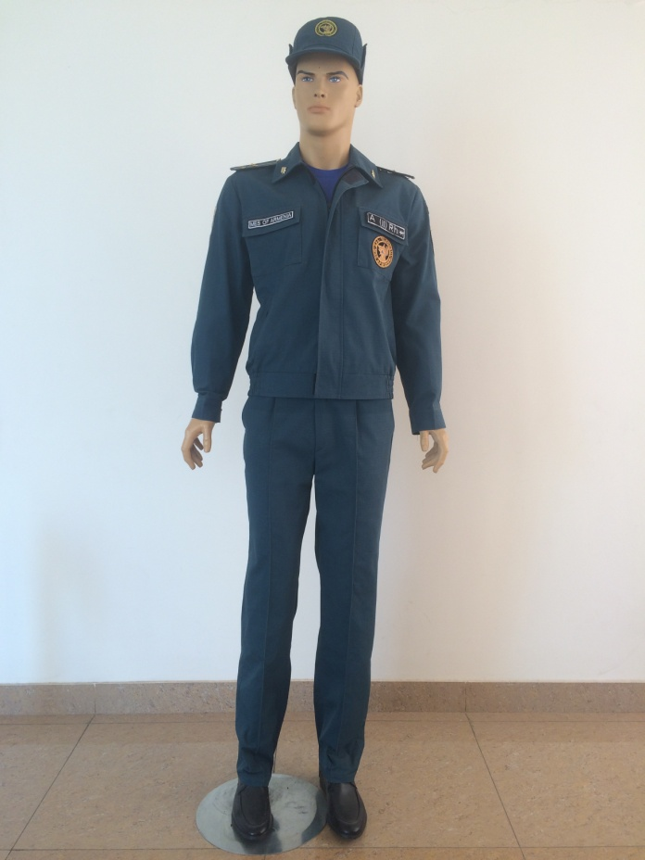 | 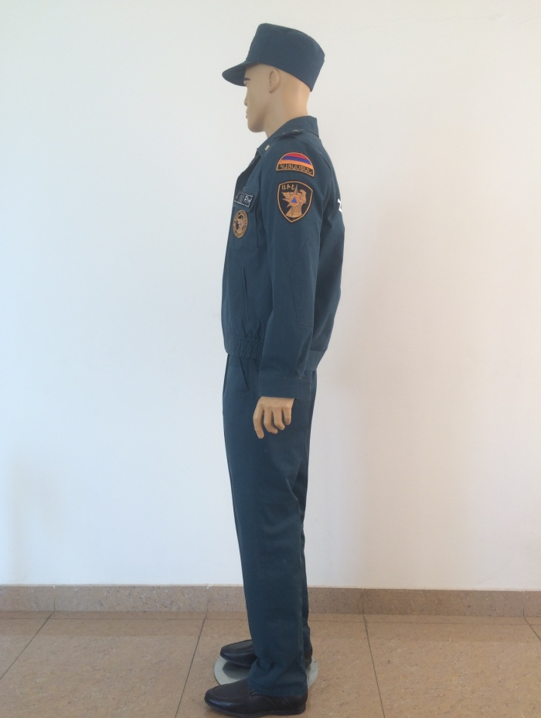

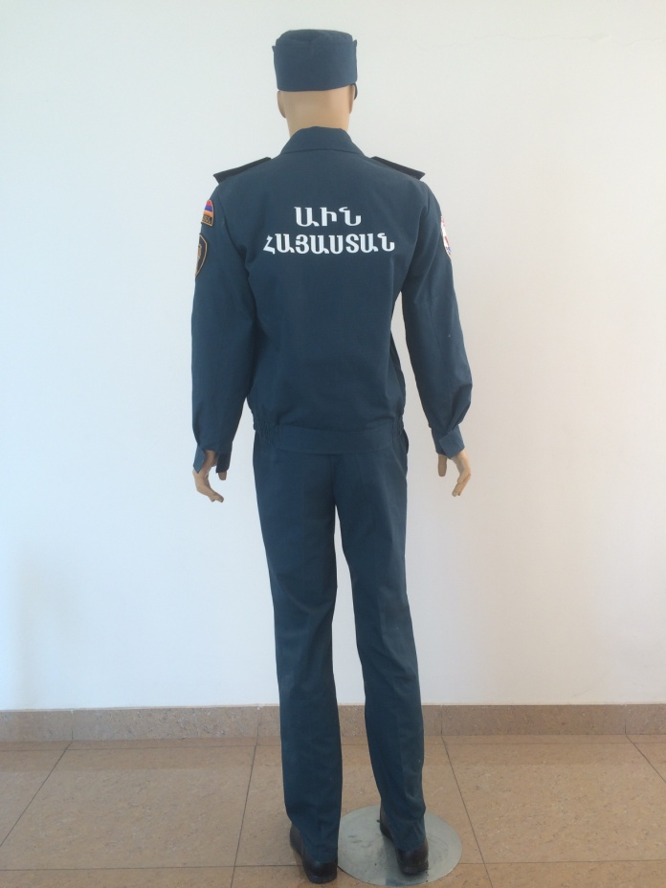 | 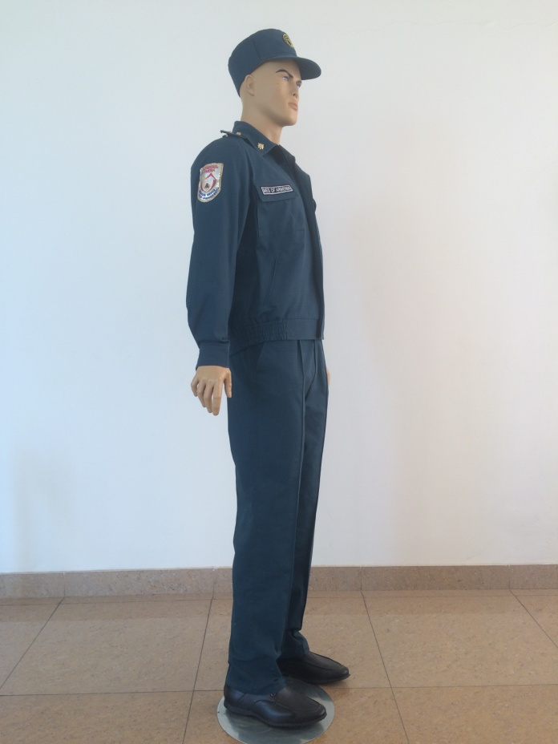
Նկար 1. Ամենօրյա համազգեստ` մուգ փիրուզագույն.

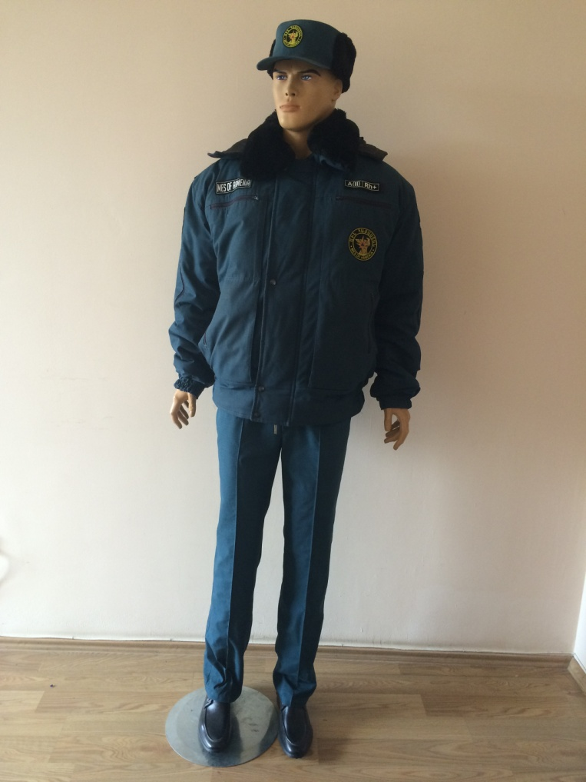 | 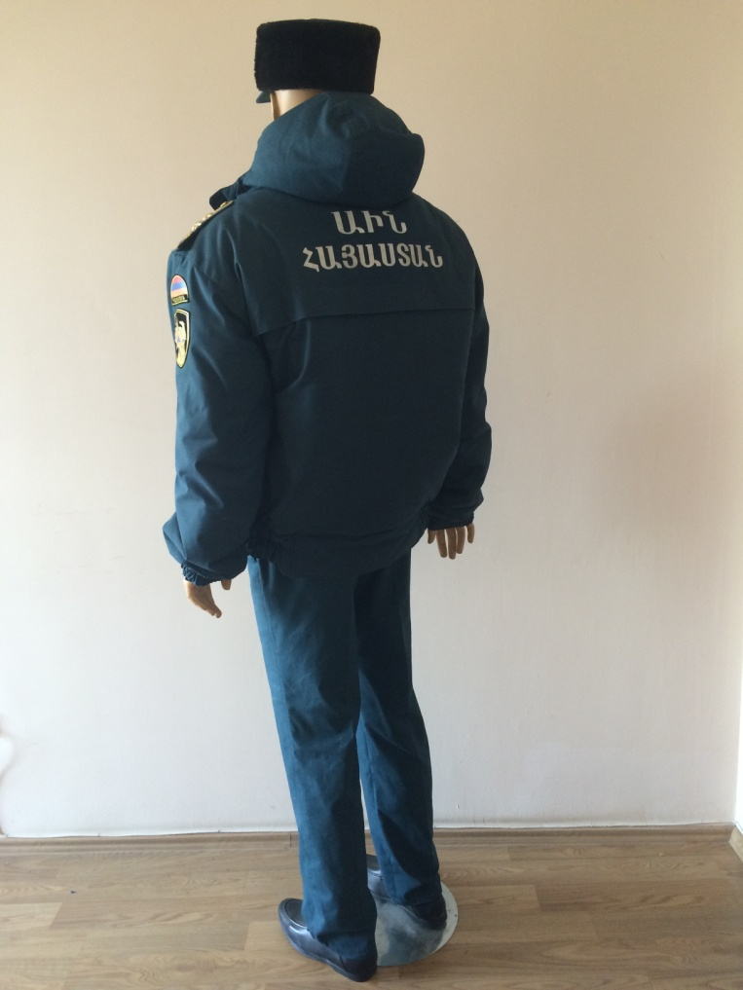
Նկար 2. Ամենօրյա ձմեռային համազգեստ` մուգ փիրուզագույն.

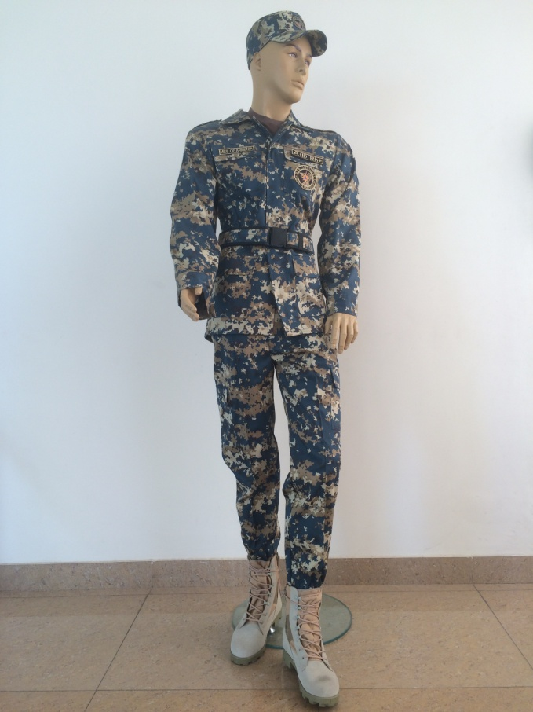 | 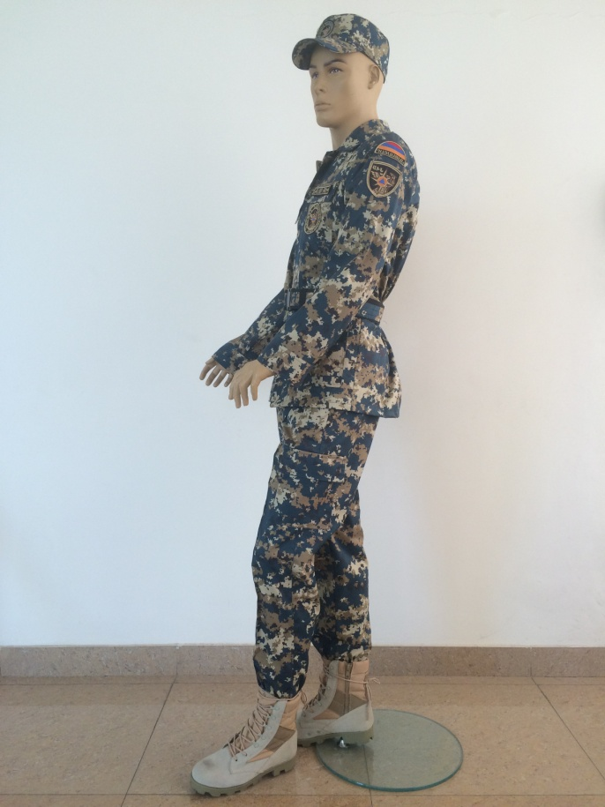
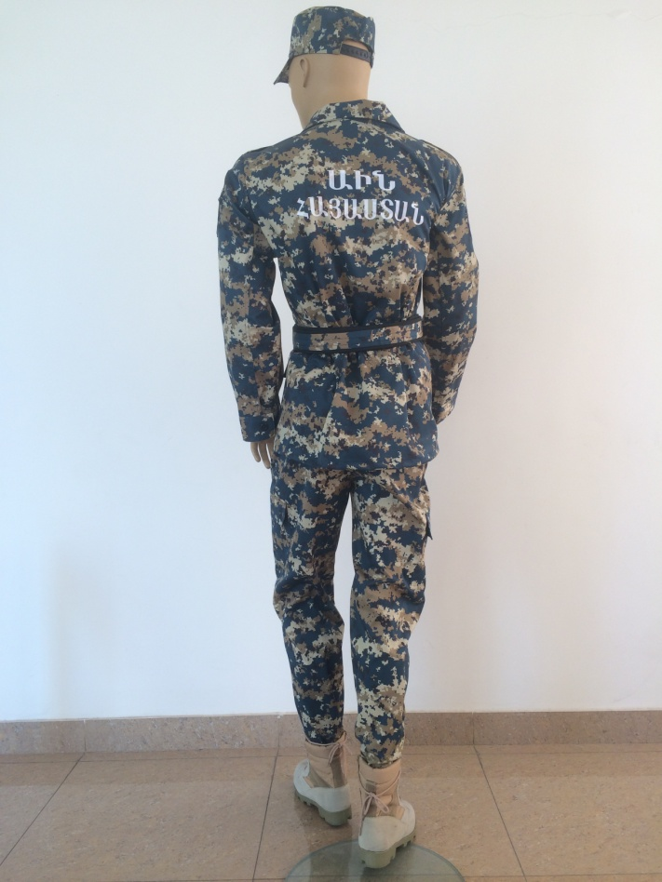 | 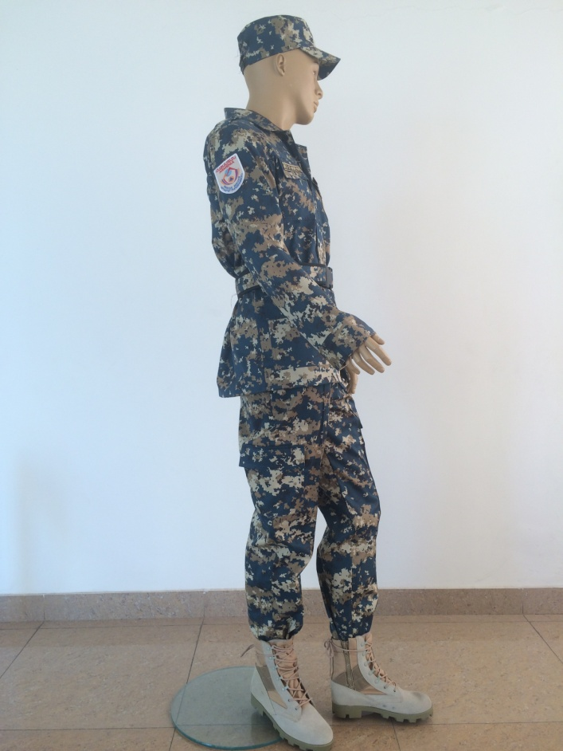
Նկար 3. Ամենօրյա քողարկող համազգեստ.

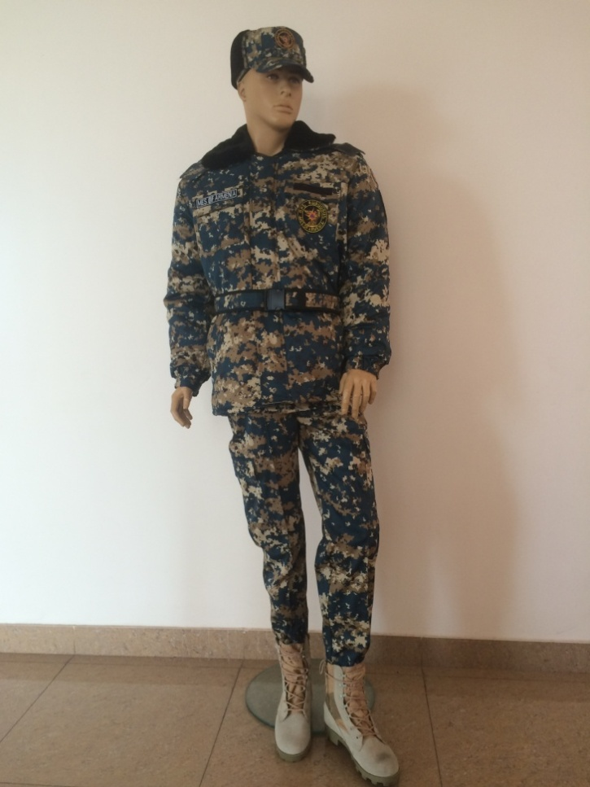 | 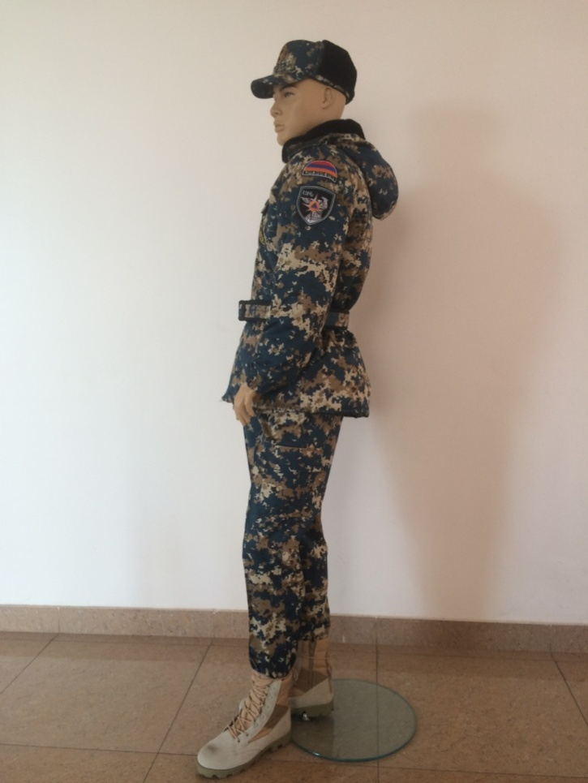
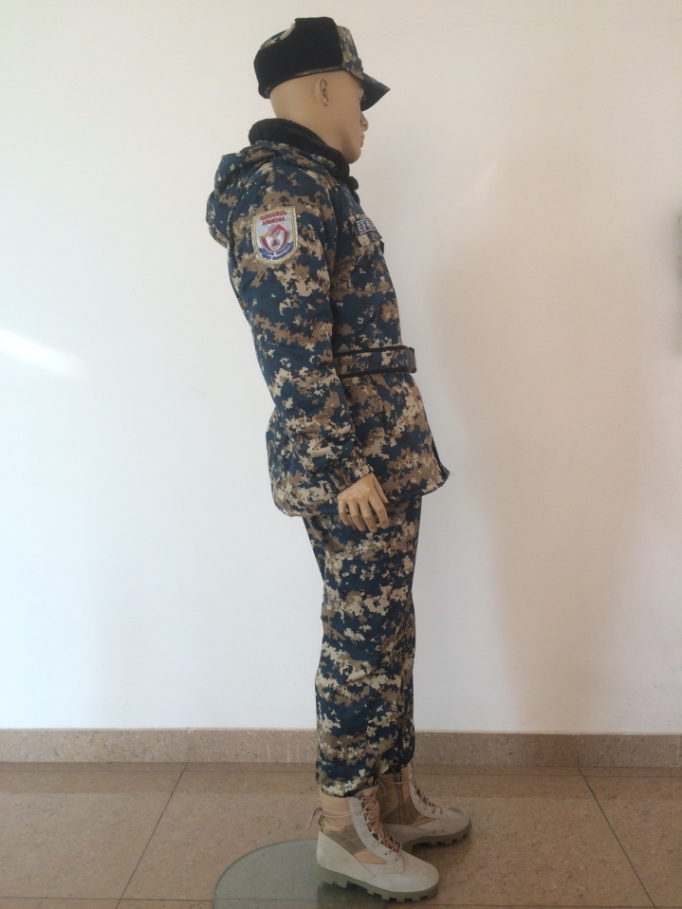 | 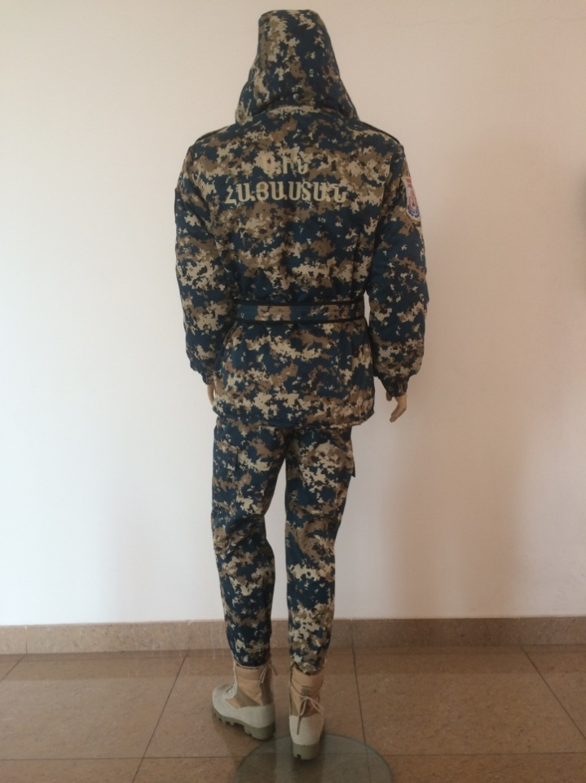
Նկար 4. Ամենօրյա քողարկող համազգեստ` ձմեռային.

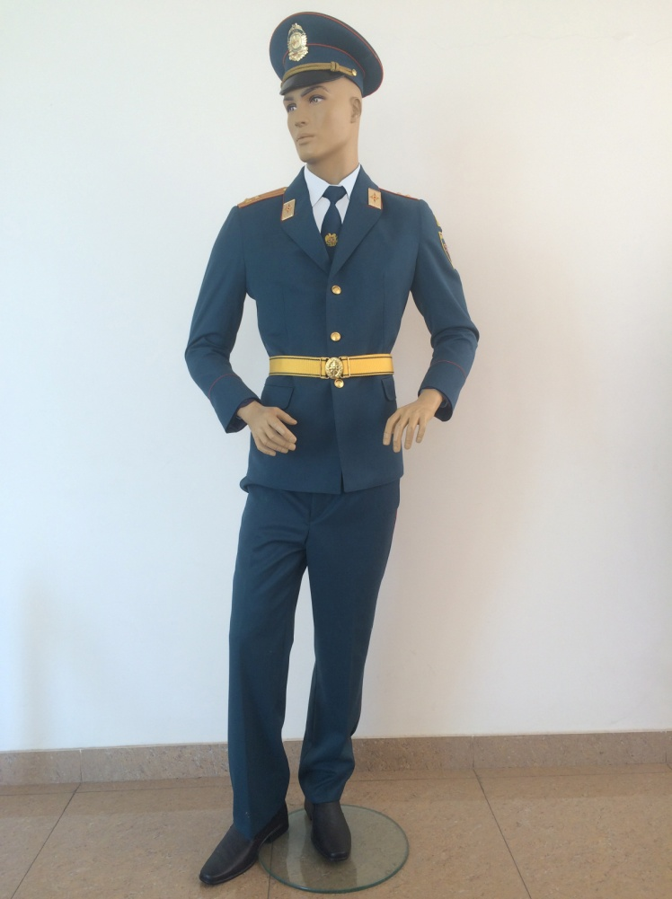 | 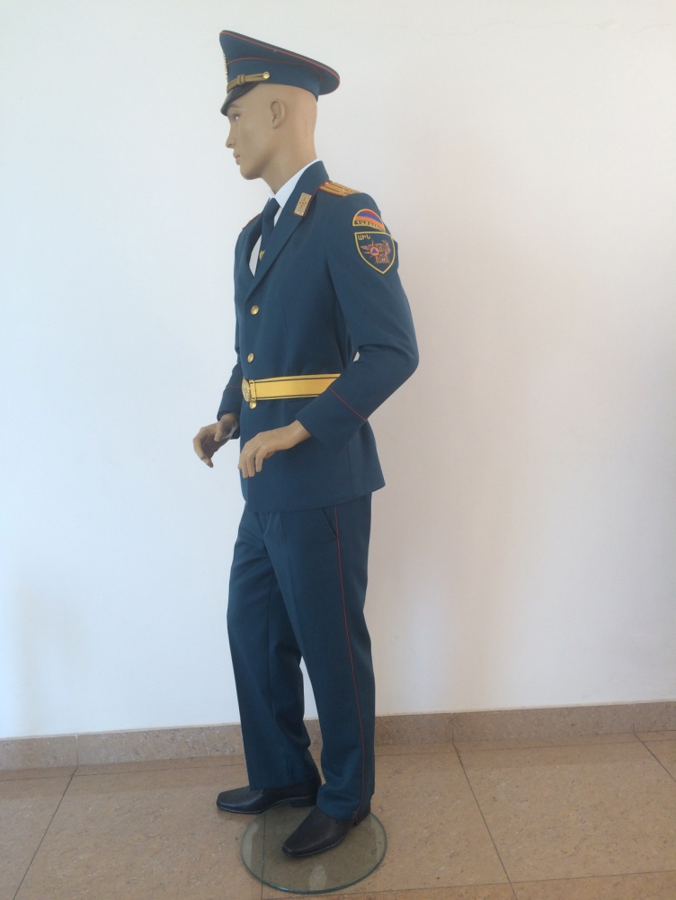
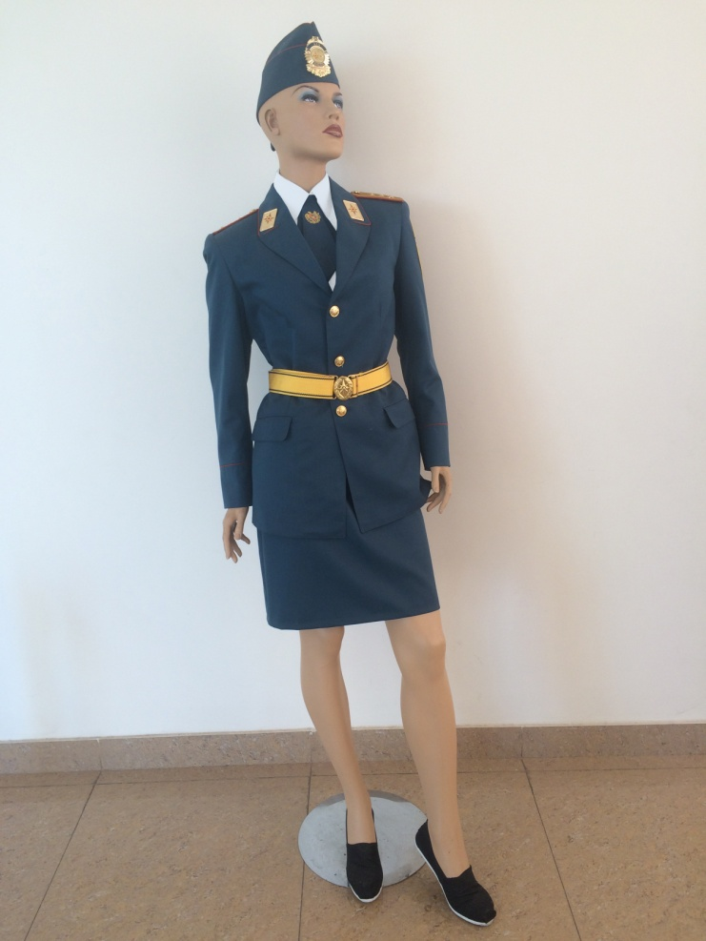 | 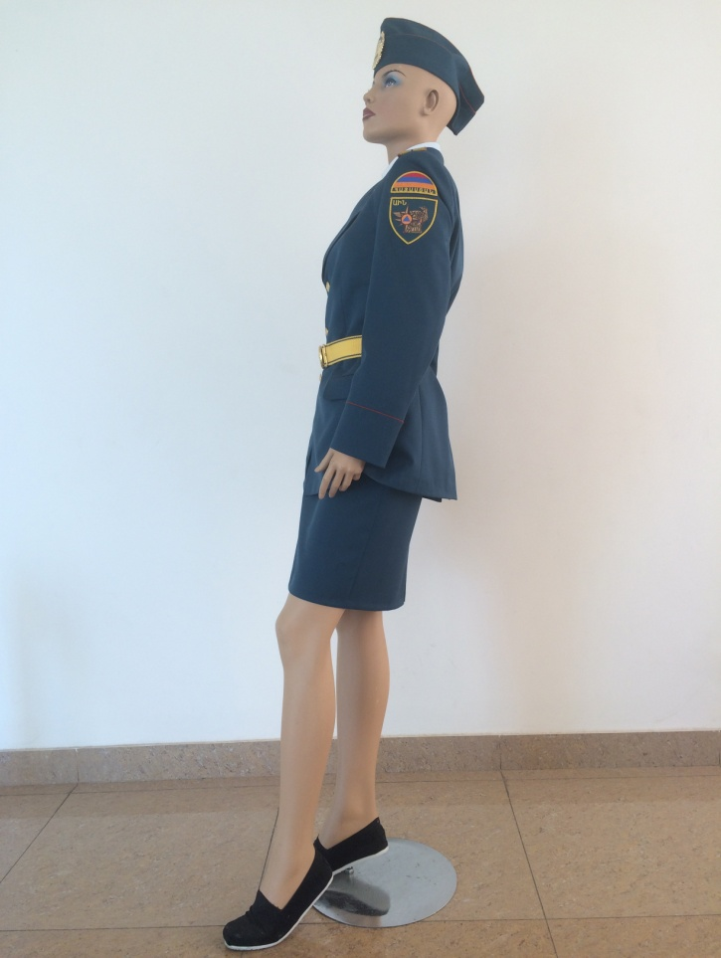
Նկար 5. Տոնական համազգեստ.
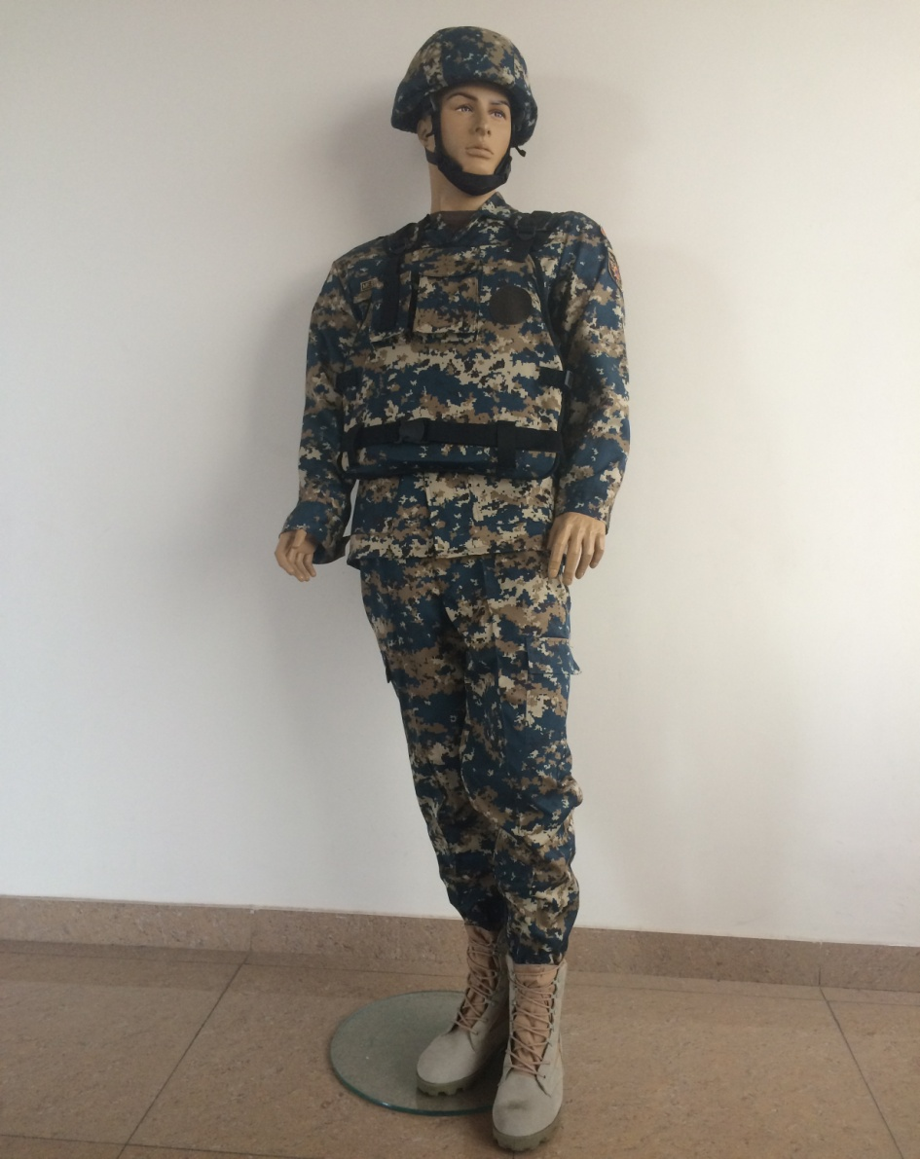 |  | 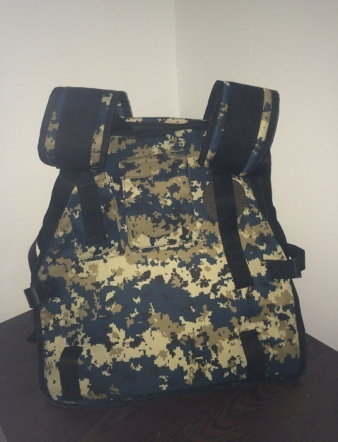
 |  | 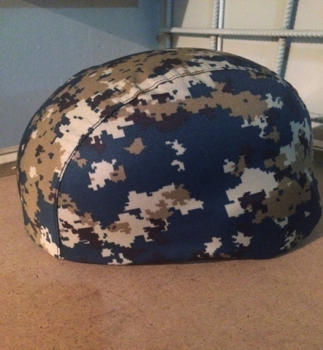
Նկար 6. Արտաքին կրման զրահաբաճկոն և ռազմական սաղավարտ.

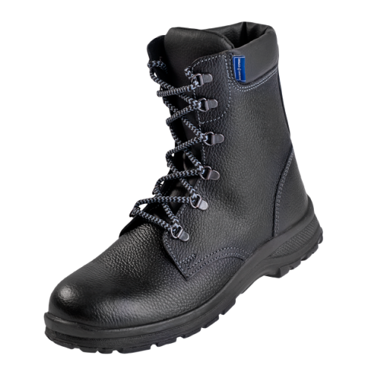 | 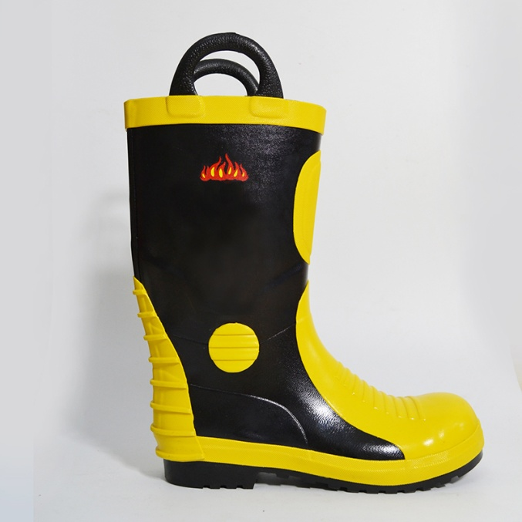
Նկար 7. Ճտքավոր կոշիկ. | Նկար 8. Երկարաճիտ կոշիկ.

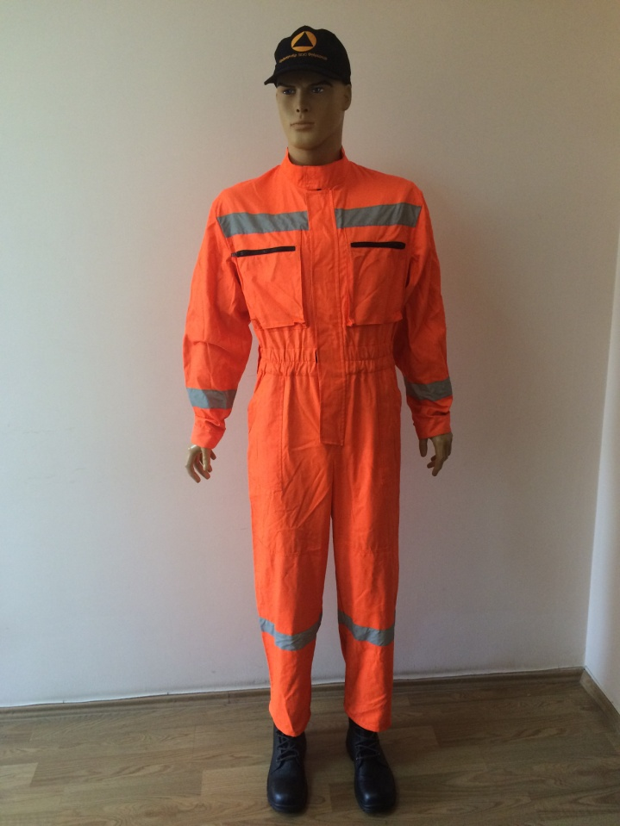 | 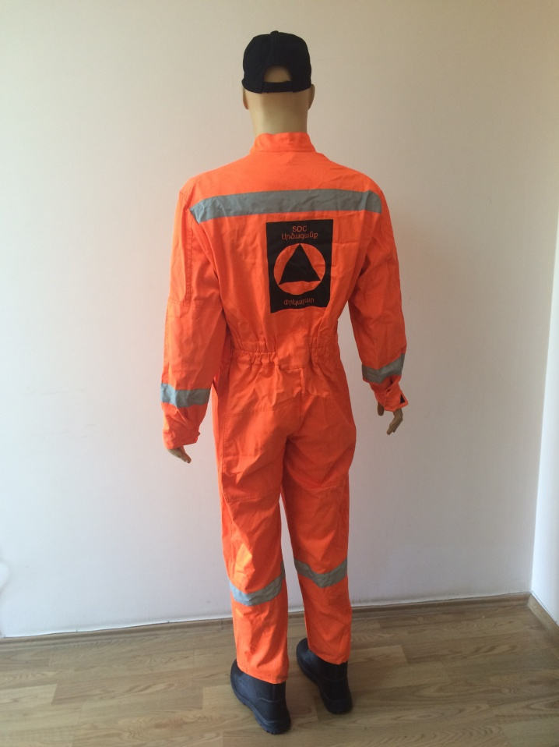
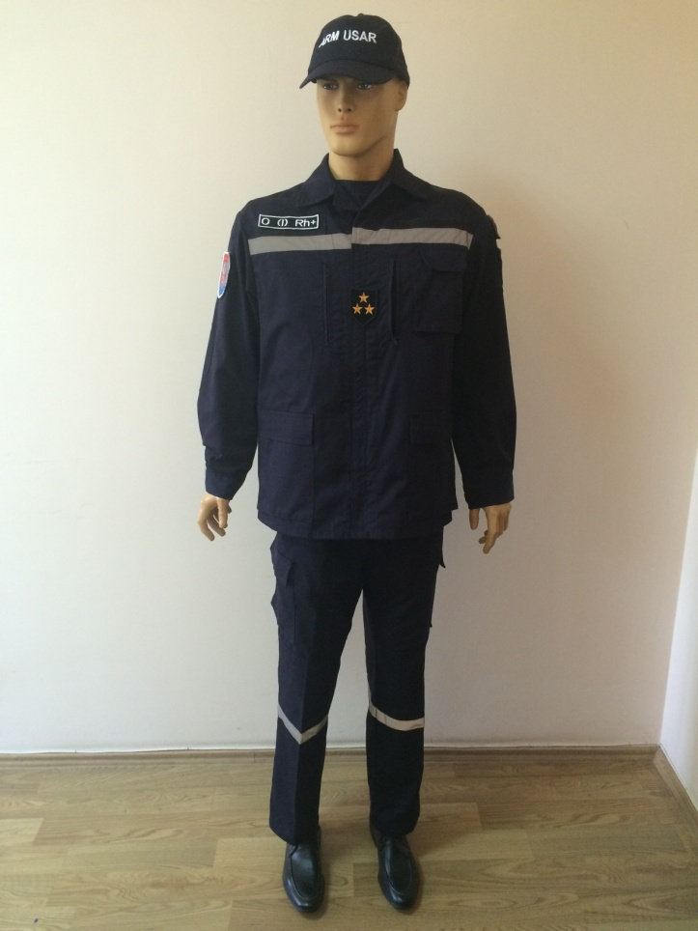 | 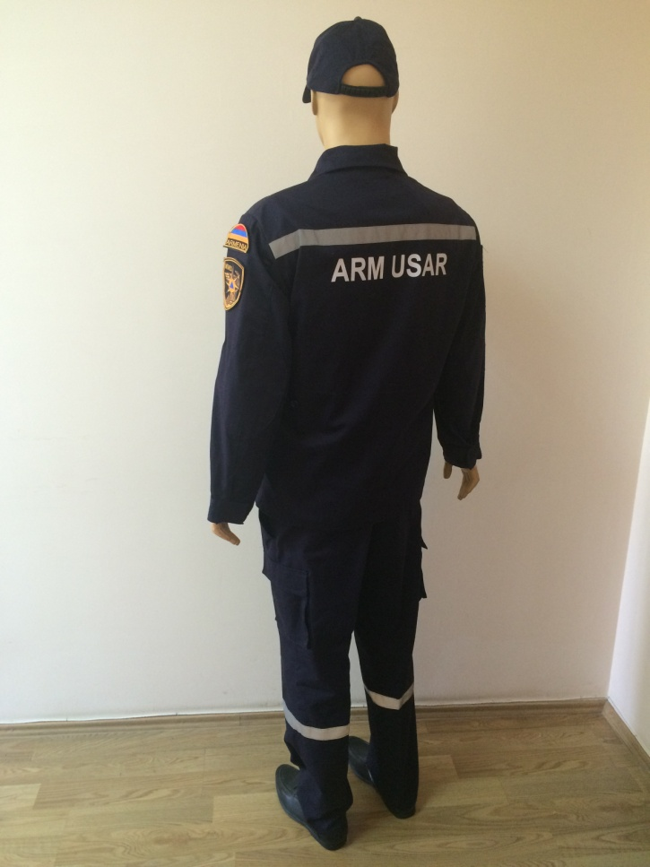
Նկար 9. Աշխատանքային համազգեստ.

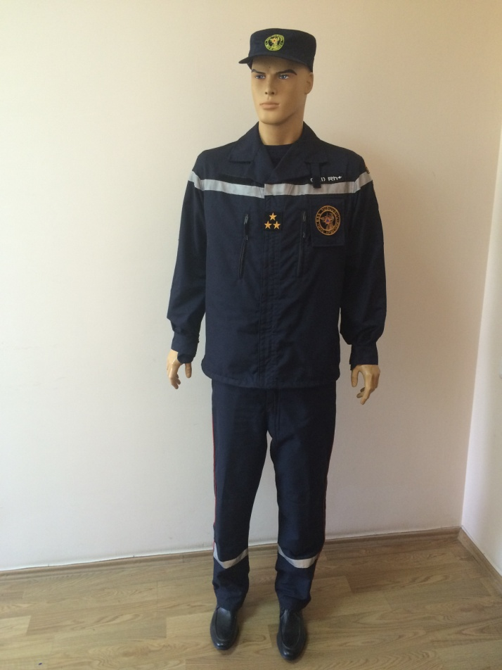 | 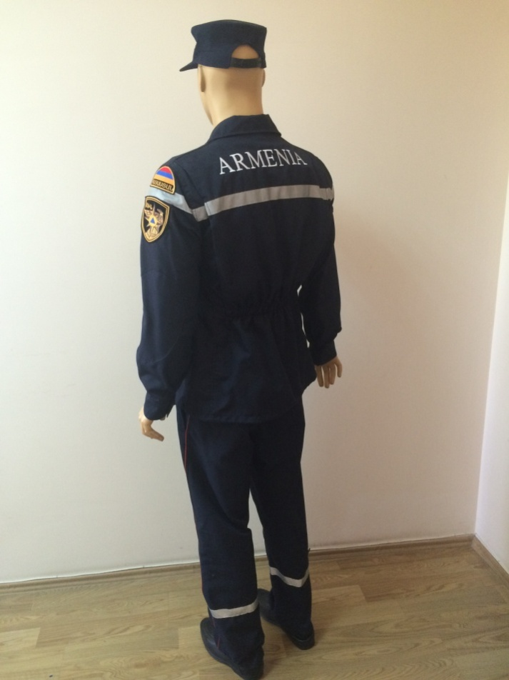
Նկար 10. ՄԱԿ-ի Միջազգային որոնողափրկարարական խորհրդատվական խմբի «INSARAG»-ի համազգեստ` հայկական քաղաքային որոնողափրկարարական թիմի անձնակազմի համար.

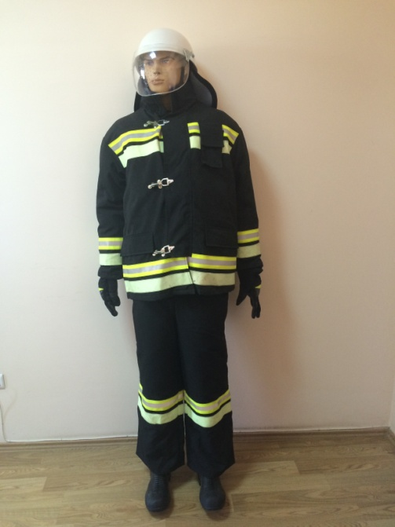 | 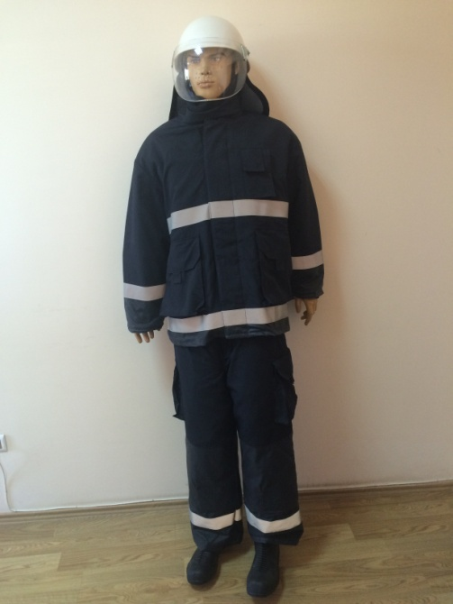 | 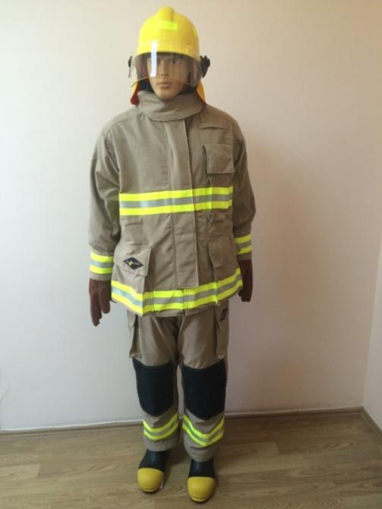
Նկար 11. Մարտական համազգեստ սև, մուգ կապույտ և պաշտպանական գույների.

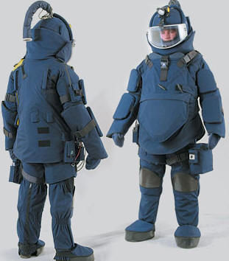
Նկար 12. Սակրավորի համազգեստ.

Նկար 13. Ամենօրյա մուգ փիրուզագույն համազգեստի գլխարկ (կեպի) | 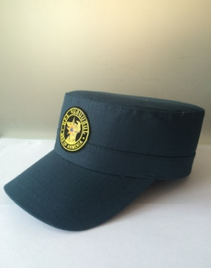
Նկար 14. Ամենօրյա մուգ փիրուզագույն համազգեստի գլխարկ (փրկարարական ծառայության բարձրագույն խմբի պաշտոններ զբաղեցնող ծառայողների համար) | 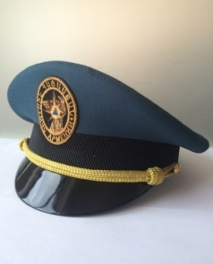
Նկար 15. Ամենօրյա մուգ փիրուզագուն համազգեստի գլխարկ (պիլոտկա)` կանացի | 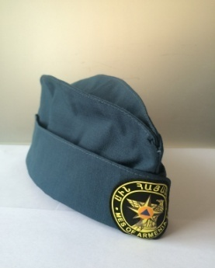
Նկար 16. Ամենօրյա մուգ փիրուզագույն համազգեստի ձմեռային գլխարկ (կեպի) | 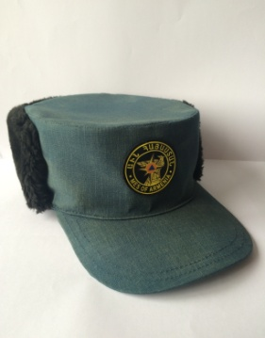
Նկար 17. Ամենօրյա քողարկող համազգեստի գլխարկ (կեպի) | 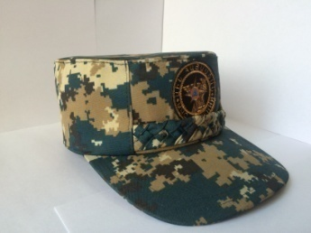
Նկար 18. Ամենօրյա քողարկող համազգեստի ձմեռային գլխարկ (կեպի) | 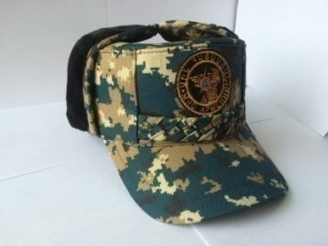
Նկար 19. Տոնական համազգեստի գլխարկ | 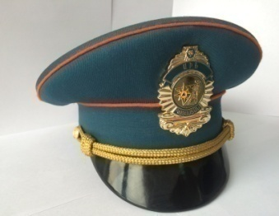
Նկար 20. Տոնական համազգեստի գլխարկ (պիլոտկա)` կանացի | 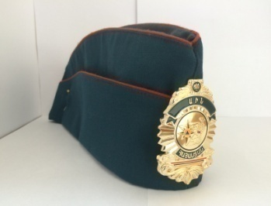
Նկար 21. Տոնական համազգեստի փողկապ | 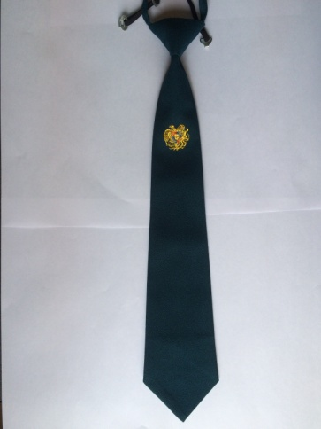
Նկար 22. Տոնական համազգեստի փողկապ (կանացի) | 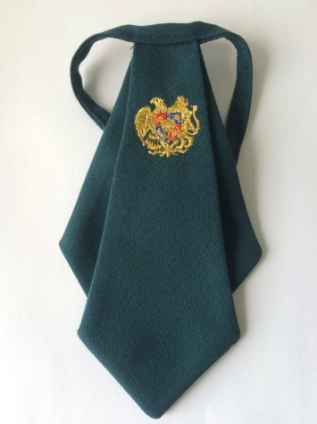

Նկար 23. Փրկարար ծառայության ծառայողների համազգեստի թևքի տարբերանշան.

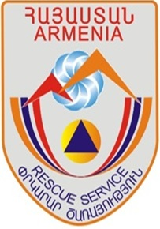

Նկար 24. Փրկարար ծառայության ութաթև մետաղական խորհրդանշանը, հրշեջի տարբերանշանը, կոճակները և քաղաքացիական պաշտպանության միջազգային տարբերանշանը.

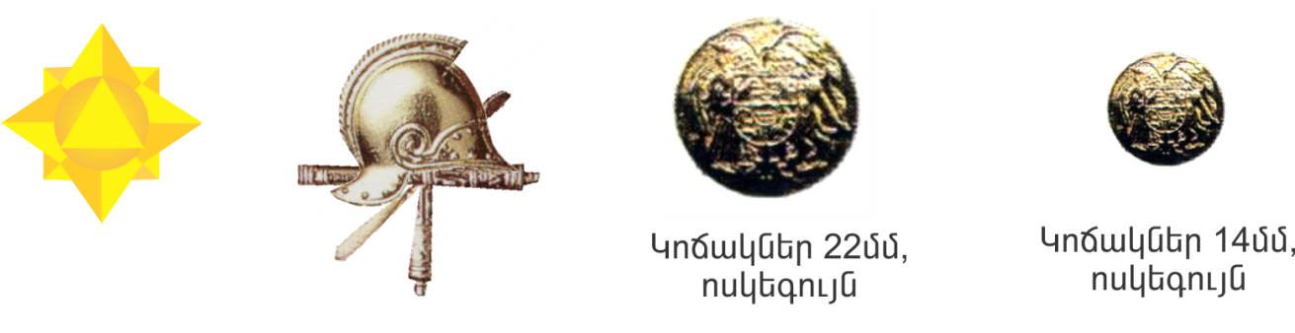

Նկար 25. Նախարարության աշխատակազմի պետական հրդեհային և տեխնիկական անվտանգության տեսչության աշխատակիցների համազգեստի թևքանշան.

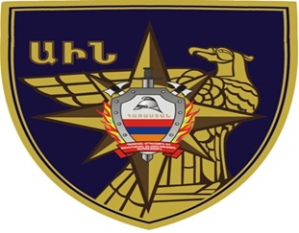

Նկար 26. Նախարարության աշխատակազմի պետական հրդեհային և տեխնիկական անվտանգության տեսչության աշխատակիցների համազգեստի թևքին ամրացվող տարբերանշաններ.

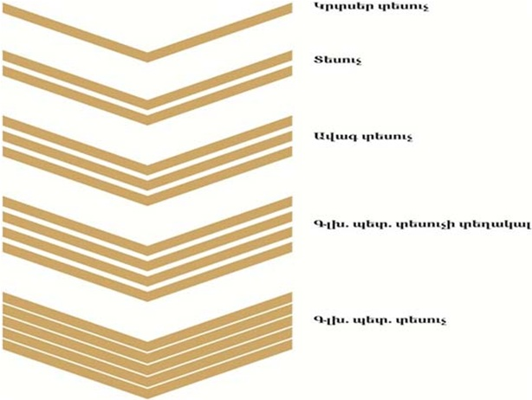

Հավելված N 2
Հայաստանի Հանրապետության կառավարության
2017 թվականի ____________ ______-ի
N _______-Ն որոշման

«Հավելված N 2
ՀՀ կառավարության 2006 թվականի
փետրվարի 2-ի N 249-Ն որոշման

ՓՐԿԱՐԱՐԱԿԱՆ ԾԱՌԱՅՈՒԹՅԱՆ ՀԱՄԱԶԳԵՍՏԻ ՏՐՄԱՆ ԿԱՐԳԸ ԵՎ ՕԳՏԱԳՈՐԾՄԱՆ ԺԱՄԿԵՏՆԵՐԸ

1. Սույն հավելվածով սահմանվում են փրկարարական ծառայողներին համազգեստ տալու կարգը և համազգեստի օգտագործման ժամկետները:
2. Փրկարարական ծառայության համազգեստ տրամադրելն ենթադրում է փրկարարական ծառայողին սույն որոշման N 1 հավելվածով սահմանված ձևի համազգեստով, տարբերանշաններով, ուսանշաններով և համազգեստի մաս կազմող այլ պարագաներով ապահովում:
3. Փրկարարական ծառայության համազգեստը տրամադրվում է սույն հավելվածով սահմանված կարգով և օգտագործման ժամկետներով:
4. Փրկարարական ծառայության համազգեստ տրամադրելու համար հիմք է հանդիսանում փրկարարական ծառայության անցնելու մասին համապատասխան իրավական ակտը:
5. Փրկարարական ծառայության համազգեստը բաշխվում է համաձայն ստորաբաժանման ղեկավարի կողմից հաստատված ցուցակի, իսկ Հայաստանի Հանրապետության արտակարգ իրավիճակների նախարարության փրկարար ծառայության կենտրոնական ապարատի անձնակազմին` անհատական կարգով:
6. Այլ ստորաբաժանումներ փրկարարական ծառայողի տեղափոխման դեպքում նրան տրվում է համազգեստով ապահովելու մասին համապատասխան վկայական:
7. Փրկարարական ծառայողին համազգեստի ուսադիրներ, տարբերանշաններ, թևքանշաններ և համազգեստի մաս կազմող այլ պարագաներ հատկացվում են հասանելիք համազգեստի հետ միասին:
8. Փրկարարական ծառայողները, շնորհված կոչմանը համապատասխան, ապահովվում են սույն որոշման N 1 հավելվածով նախատեսված համազգեստի ողջ լրակազմով:
9. Փրկարարական ծառայության տոնական համազգեստի օգտագործման ժամկետներն են`

NN  ը/կ | Անվանումը | Քանակը` մեկ  մարդու համար | Օգտագործման ժամկետը
1. | Տոնական համազգեստի կիսաբրդյա գլխարկ | 1 հատ | 5 տարի
2. | Տոնական համազգեստի կիսաբրդյա կիտել` տաբատով | 1 հատ | 5 տարի
3. | Տոնական համազգեստի կիսաբրդյա կիտել` կիսաշրջազգեստով | 1 հատ | 5 տարի
4. | Տոնական համազգեստի փողկապ | 1 հատ | 5 տարի
5. | Տոնական համազգեստի գոտի | 1 հատ | 10 տարի
6. | Տոնական համազգեստի ձեռնոց | 1 հատ | 5 տարի
7. | Տոնական համազգեստի սպիտակ վերնաշապիկ՝ երկարաթև | 1 հատ | 2 տարի
8. | Տոնական համազգեստի սպիտակ վերնաշապիկ՝ կարճաթև | 1 հատ | 2 տարի
9. | Տոնական համազգեստի ուսադիր | 2 զույգ | 5 տարի
10. | Տոնական համազգեստի կոշիկ | 1 զույգ | 2 տարի
11. | Տոնական համազգեստի ձմեռային գլխարկ (կարակուլե) | 1 հատ | 5 տարի
12. | Տոնական համազգեստի շարֆ | 1 հատ | 5 տարի
13. | Տոնական համազգեստի ձմեռային վերարկու | 1 հատ | 5 տարի
14. | Տոնական համազգեստի բաճկոն գարնանային-աշնանային | 1 հատ | 5 տարի
15. | Տոնական համազգեստի երկարաճիտ կոշիկ | 1 զույգ | 3 տարի

10. Թույլատրվում է սույն հավելվածի 9-րդ կետի աղյուսակի 7-րդ և 8-րդ կետերով սահմանված կարճաթև վերնաշապիկը փոխարինել երկարաթև վերնաշապիկով և հակառակը:
11. Փրկարարական ծառայության ամենօրյա համազգեստի օգտագործման ժամկետներն են`

NN  ը/կ | Անվանումը | Քանակը` մեկ  մարդու համար | Օգտագործման ժամկետը
1. | Ամենօրյա մուգ փիրուզագույն համազգեստի կեպի | 1 հատ | 1 տարի
2. | Ամենօրյա մուգ փիրուզագույն համազգեստի պիլոտկա | 1 հատ | 1 տարի
3. | Ամենօրյա մուգ փիրուզագույն համազգեստի բաճկոն | 1 հատ | 1 տարի
4. | Ամենօրյա մուգ փիրուզագույն համազգեստի տաբատ | 1 հատ | 1 տարի
5. | Ամենօրյա մուգ փիրուզագույն համազգեստի գլխարկ՝ փրկարարական ծառայության բարձրագույն խմբի պաշտոն զբաղեցնող ծառայողների համար | 1 հատ | 1 տարի
6. | Ամենօրյա մուգ փիրուզագույն համազգեստի կապույտ շապիկ (մայկա)` կարճաթև առանց օձիքի | 1 հատ | 1 տարի
7. | Ամենօրյա մուգ փիրուզագույն համազգեստի կապույտ շապիկ (մայկա)` երկարաթև առանց օձիքի | 1 հատ | 1 տարի
8. | Ամենօրյա համազգեստի ուսադիր | 2 զույգ | 1 տարի
9. | Ամենօրյա համազգեստի կոշիկ | 1 զույգ | 2 տարի
10. | Ամենօրյա համազգեստի կիսաճտքավոր կոշիկ | 1 զույգ | 2 տարի
11. | Ամենօրյա համազգեստի ճտքավոր կոշիկ | 1 զույգ | 2 տարի
12. | Ամենօրյա համազգեստի կաշեգոտի | 1 հատ | 3 տարի
13. | Ամենօրյա մուգ փիրուզագույն համազգեստի ամառային բաճկոն | 1 հատ | 1 տարի
14. | Ամենօրյա սվիտեր ձմեռային՝ երկարաթև | 1 հատ | 3 տարի
15. | Ամենօրյա սվիտեր ձմեռային՝ անթև | 1 հատ | 3 տարի
16. | Ամենօրյա մուգ փիրուզագույն համազգեստի ձմեռային գլխարկ | 1 հատ | 3 տարի
17. | Ամենօրյա մուգ փիրուզագույն համազգեստի ձմեռային բաճկոն | 1 հատ | 3 տարի
18. | Ամենօրյա մուգ փիրուզագույն համազգեստի տաբատ | 1 հատ | 3 տարի
19. | Ամենօրյա մուգ փիրուզագույն համազգեստի ձեռնոց | 1 հատ | 3 տարի
20. | Ամենօրյա քողարկող համազգեստի կեպի | 1 հատ | 1 տարի
21. | Ամենօրյա քողարկող համազգեստի բաճկոն | 1 հատ | 1 տարի
22. | Ամենօրյա քողարկող համազգեստի տաբատ | 1 հատ | 1 տարի
23. | Ամենօրյա քողարկող համազգեստի բաց շագանակագույն շապիկ (մայկա)` կարճաթև առանց օձիքի | 1 հատ | 1 տարի
24. | Ամենօրյա քողարկող համազգեստի բաց շագանակագույն շապիկ (մայկա)` երկարաթև առանց օձիքի | 1 հատ | 1 տարի
25. | Ամենօրյա քողարկող համազգեստի ուսադիր | 2 զույգ | 1 տարի
26. | Ամենօրյա քողարկող համազգեստի ամառային բաճկոն | 1 հատ | 1 տարի
27. | Ամենօրյա քողարկող համազգեստի ձմեռային սվիտեր՝ երկարաթև | 1 հատ | 3 տարի
28. | Ամենօրյա քողարկող համազգեստի ձմեռային սվիտեր՝ անթև | 1 հատ | 3 տարի
29. | Ամենօրյա քողարկող համազգեստի ձմեռային բաճկոն | 1 հատ | 3 տարի
30. | Ամենօրյա քողարկող համազգեստի ձմեռային տաբատ | 1 հատ | 3 տարի
31. | Ամենօրյա քողարկող համազգեստի ձմեռային գլխարկ | 1 հատ | 3 տարի
32. | Ամենօրյա քողարկող համազգեստի ձեռնոց | 1 հատ | 3 տարի
33. | Ամենօրյա քողարկող համազգեստի գոտի | 1 հատ | 3 տարի

12. Թույլատրվում է սույն հավելվածի 11-րդ կետի աղյուսակի 9-րդ, 10-րդ, 11-րդ կետերով սահմանված կոշիկները փոխարինել կիսաճտքավոր կամ ճտքավոր կոշիկներով և հակառակը:
13. Սույն հավելվածով սահմանված համազգեստի օգտագործման ժամկետները տարածվում են նաև Հայաստանի Հանրապետության արտակարգ իրավիճակների նախարարության աշխատակազմի պետական հրդեհային և տեխնիկական անվտանգության տեսչության աշխատակիցների վրա:
14. Փրկարարական ծառայության ծառայողների հատուկ և պաշտպանիչ համազգեստի օգտագործման ժամկետներն են`

NN  ը/կ | Անվանումը | Քանակը` մեկ մարդու համար | Օգտագործման ժամկետը
1. | Մարտական համազգեստ` հրակայուն, ջրակայուն` սև | 1 լրակազմ | 5 տարի
2. | Մարտական համազգեստ` հրակայուն, ջրակայուն` մուգ կապույտ | 1 լրակազմ | 5 տարի
3. | Մարտական համազգեստ` հրակայուն, ջրակայուն` պաշտպանական գույնի | 1 լրակազմ | 5 տարի
4. | Ջրասուզակի համազգեստ՝ ամառային | 1 լրակազմ | 5 տարի
5. | Ջրասուզակի համազգեստ՝ ձմեռային | 1 լրակազմ | 5 տարի
6. | Քիմիական, մանրէաբանական և այլ ախտահարման օջախներում աշխատելու համար պաշտպանիչ համազգեստ | 1 լրակազմ | 5 տարի
7. | ՄԱԿ-ի Միջազգային որոնողափրկարարական խորհրդատվական խմբի «INSARAG»-ի համազգեստ | 1 լրակազմ | 5 տարի
8. | Սակրավորի համազգեստ | 1 լրակազմ | 5 տարի
9. | Աշխատանքային համազգեստ | 1 լրակազմ | 5 տարի
10. | Ռազմական սաղավարտ | 1 հատ | 5 տարի
11. | Զրահաբաճկոն արտաքին կրման | 1 հատ | 5 տարի
12. | Թիկնոց-անձրևանոց | 1 հատ | 5 տարի
13. | Փրկարարի կիսաբաճկոն` կարճ | 1 հատ | 5 տարի
14. | Փրկարարի կիսաբաճկոն` կիսաերկար | 1 հատ | 5 տարի
15. | Երկարաճիտ կոշիկներ` հրակայուն, ջրակայուն | 1 հատ | 5 տարի
16. | Տաբատ | 1 հատ | 5 տարի
17. | Փրկարարի ժիլետ` առանց թևերի | 1 հատ | 5 տարի
18. | Փրկարարի ձմեռային համազգեստ | 1 լրակազմ | 5 տարի
19. | Փրկարարի ձմեռային կոշիկներ | 1 հատ | 5 տարի
20. | Փրկարարի կիսակոմբինեզոն | 1 հատ | 5 տարի
21. | Փրկարարի թիկնոց` ներդիրով | 1 հատ | 5 տարի
22. | Փրկարարի տաբատ-բաճկոն` կարճ | 1 լրակազմ | 5 տարի
23. | Փրկարարի տաբատ-կիսաբաճկոն` կիսաերկար | 1 լրակազմ | 5 տարի
24. | Լեռնափրկարարի համազգեստ | 1 լրակազմ | 5 տարի

Հայաստանի Հանրապետության
կառավարության աշխատակազմի
ղեկավար Վ. Ստեփանյան

